
FRini5

Projektas „Įtrauktis: Visiems ir Kiekvienam“

Mokinių gebėjimų atpažinimo sistemos sukūrimas
Versija 3.0

2026
Vilnius



Turinys
1. Bendroji dalis 4
1.1. Santrumpos ir sąvokos 4
1.2. Paveikslų sąrašas 5
1.3. Lentelių sąrašas 5
2. Pirkimo objektas 6
2.1. Pirkimo tikslai ir laukiami rezultatai 6
2.2. Pirkimo objektas 6
2.3. Projekto aplinka 7
3. Funkciniai reikalavimai 8
3.1. Funkcinė architektūra 8
3.2. Naudotojų rolės 10
3.3. Panaudos atvejai 11
3.4. PA1. Sukurti mokyklos paskyrą 12
3.5. PA2. Sukurti ir administruoti mokyklos naudotojus 12
3.6. PA3. Suplanuoti atrankos veiklas 13
3.7. PA4. Gauti / įkelti tėvų (globėjų) sutikimus 14
3.8. PA5. Įvesti metinius pažymius ir/arba NMPP rezultatus 14
3.9. PA6. Įvesti klausimynų duomenis 15
3.10. PA7. Įvesti CFT-20R testo rezultatus 16
3.11. PA8. Atlikti rezultatų įvertinimą 16
3.12. PA9. Formuoti ataskaitas. 17
3.13. PA10. Keisti klausimyno parametrus. 17
3.14. PA11. Peržiūrėti mokinio kortelę 18
3.15. Reikalavimai naudotojų valdymui (Emokykla) 19
3.16. Reikalavimai naudotojų valdymui (MGAS) 20
3.17. Reikalavimai sistemos administravimui 21
3.18. Reikalavimai veiksmų auditavimui 22
3.19. Reikalavimai integracijoms 23
3.20. Reikalavimai sistemos stebėjimui 24
4. Nefunkciniai reikalavimai 25
4.1. Reikalavimai naudotojo sąsajai ir naudojamumui 25
4.2. Greitaveikos reikalavimai 28
4.3. Patikimumo reikalavimai 29
4.4. Reikalavimai architektūrai 29
4.5. Reikalavimai licencinei programinei įrangai 30
4.6. Reikalavimai išeities kodui 30
4.7. Reikalavimai sistemos plečiamumui 31
4.8. Reikalavimai saugumo ir privatumo užtikrinimui 31
5. Bendrieji reikalavimai paslaugoms ir jų valdymui 33
5.1. Reikalavimai projekto valdymui 33
5.2. Reikalavimai paslaugų teikimo etapams 34
5.3. Reikalavimai techninei dokumentacijai 38
5.4. Reikalavimai testavimui 40
5.5. Reikalavimai mokymams 41
5.6. Reikalavimai sprendimo diegimui 42
5.7. Reikalavimai bandomajai eksploatacijai 43
5.8. Reikalavimai pakeitimų valdymui 43
5.9. Reikalavimai garantiniam aptarnavimui 45
5.10. Reikalavimai vystymo paslaugoms 46
5.11. Reikalavimai pagalbos tarnybai 47
5.12. Reikalavimai asmens duomenų apsaugai 49
5.13. Nacionalinio saugumo reikalavimai 50
5.14. Paslaugų suteikimo vieta ir terminai 52
6. Projektą reglamentuojantys teisės aktai 53
7. Baigiamosios nuostatos 55
8. Priedai 56
8.1. Priedas Nr. 1. Vaiko gabumų rangavimo klausimynas. 2-4 klasės 56
8.2. Priedas Nr. 2. Vaiko gabumų rangavimo klausimynas. 5-8 klasės 58
8.3. Priedas Nr. 3. Vaiko gabumų rangavimo klausimynas. 9-10 klasės 60
8.4. Priedas Nr. 4. Mokinių nominavimo anketa. 2-4 klasės 62
8.5. Priedas Nr. 5. Mokinių nominavimo anketa. 5-8 klasės 64
8.6. Priedas Nr. 6. Mokinių nominavimo anketa. 9-10 klasės 66
8.7. Priedas Nr. 7. Gebėjimų nerealizuojančių vaikų klausimynas. 2-4 klasės 68
8.8. Priedas Nr. 8. Gebėjimų nerealizuojančių vaikų klausimynas. 5-8 klasės 70
8.9. Priedas Nr. 9. Gebėjimų nerealizuojančių vaikų klausimynas. 9-10 klasės 72

Bendroji dalis

Santrumpos ir sąvokos
1 lentelė. Dokumente naudojamų santrumpų ir sąvokų paaiškinimas.
Santrumpa / sąvoka | Paaiškinimas
API | Programinės įrangos sąsaja (angl. Application Programming Interface)
Autentifikavimas | Naudotojo tapatybės patikrinimas
Autorizavimas | Naudotojo prieigos teisių lygio nustatymas
Emokykla, ŠPIS | Švietimo portalo informacinė sistema ( www.emokykla.lt )
Funkciniai reikalavimai | IS reikalavimai, nusakantys IS savybę ar aspektą, kurių įgyvendinimas yra priskirtas išreikštiniam funkcijų rinkiniui
HTS | Hogrefe Testystem internetinė testavimo platforma (https://www.hogrefe-online.com )
IS | Informacinė sistema
MGAS, Sistema | Mokinių gebėjimų atpažinimo sistema
Mokykla | Juridinis asmuo, valstybės narės juridinio asmens ar kitos organizacijos padalinys, įsteigtas Lietuvos Respublikoje teisės aktų nustatyta tvarka, kurio pagrindinė veikla yra formalusis arba (ir) neformalusis švietimas
MR | Mokinių registras
Naudotojas | Asmuo, kuris naudojasi MGAS skaitmeninėmis paslaugomis
Nefunkciniai reikalavimai | IS reikalavimai, nusakantys IS savybę ar aspektą, kurių įgyvendinimas nėra priskirtas išreikštiniam funkcijų rinkiniui
NMPP | Nacionalinis mokinių pasiekimų patikrinimas
NŠA | Nacionalinė švietimo agentūra
PA | Panaudos atvejis
Pedagogas | Asmuo, ugdantis mokinius pagal formaliojo arba neformaliojo švietimo programas (taip pat naudojama sąvoka Mokytojas)
PO | Perkančioji organizacija
PR | Pedagogų registras
Sutartis | Mokymosi gebėjimų atpažinimo sistemos sukūrimo ir įdiegimo veiklos
SSO | Vieningo prisijungimo sistema (angl. Single Sign On)
TS | Techninė specifikacija
TVS | Turinio valdymo sistema
VIISP | Valstybės informacinių išteklių sąveikumo platforma
VSSA | Valstybės skaitmeninių sprendimų agentūra
2FA | Dviejų faktorių autentifikacija (angl. Two-Factor Authentication)

Paveikslų sąrašas

Paveikslas 1. MGAS funkcinė architektūra. 8

Lentelių sąrašas

1 lentelė. Dokumente naudojamų santrumpų ir sąvokų paaiškinimas. 4
2 lentelė. MGAS funkcinės architektūros aprašymas 9
3 lentelė. Sistemos naudotojų rolės 10
4 lentelė. Sistemos panaudos atvejai. 11
5 lentelė. Pasiekimų įvedimas. 14
6 lentelė. Naudojamų klausimynų sąrašas. 15
7 lentelė. Paslaugų teikimo etapai 34
8 lentelė. Nacionalinio saugumo reikalavimai. 50
9 lentelė. Projektą reglamentuojantys teisės aktai 53

Pirkimo objektas

Pirkimo tikslai ir laukiami rezultatai
- Nacionalinė švietimo agentūra (toliau – NŠA, Perkančioji organizacija) įgyvendina Europos Sąjungos bendrai finansuojamą projektą „Įtrauktis: visiems ir kiekvienam“ (Nr. 10-054-P-0001), kurio vienas iš uždavinių yra sukurti ir įdiegti Didelį mokymosi potencialą turinčių mokinių atpažinimo skaitmeninį įrankį (toliau tekste – Mokinių gebėjimų atpažinimo sistema).
- Sutarties vykdymo metu numatoma realizuoti šioje Techninėje specifikacijoje aprašytus procesus ir funkcionalumus, sukuriančius naujas galimybes ir skaitmenines paslaugas LR švietimo sistemos dalyviams.
- Pirkimo tikslas - sukurti ir įdiegti Mokinių gebėjimų atpažinimo sistemą (MGAS), integruoti ją su šiuo metu naudojama Švietimo portalo IS Emokykla, atlikti MGAS sistemos vystymo darbus.
- Laukiami rezultatai:
  - Pagal NŠA poreikius sukurtas ir įdiegtas naujas Švietimo portalo IS Emokykla modulis – Mokinių gebėjimų atpažinimo sistema, leidžiantis naudoti ir valdyti elektroninius klausimynus ir susijusius veiklos procesus.
  - Sudarytos sąlygos bendrojo ugdymo mokykloms ir specialistams suvesti ir valdyti mokinių psichoedukacinio vertinimo duomenis.
  - Sudarytos galimybės atrinkti mokinius pagal jų psichoedukacinio vertinimo rezultatus.
  - Sukurtos galimybės kaupti analitinius duomenis ir formuoti ataskaitas.
  - Sukurti Sistemos administravimo funkcionalumai.
  - Patobulintas Emokykla naudotojų valdymo modulis, sukuriant naujus objektus, naudotojų roles ir jų registracijos procesus, prieigos teisių rinkinius.
  - Sukurtos naujos Emokykla integracijos su Švietimo ir mokslo institucijų registru ir Juridinių asmenų registru.
  - Suteiktos sistemos vystymo paslaugos.

Pirkimo objektas
- MGAS sukūrimo, diegimo ir vystymo paslaugas sudaro:
  - MGAS sukūrimo ir diegimo paslauga – tai paslauga, apimanti visų šioje TS numatytų reikalavimų išpildymą.
  - MGAS vystymo paslauga – tai paslauga, apimanti MGAS modulių ir duomenų bazių programinės įrangos naujų funkcionalumų kūrimą ir esamų funkcionalumų pakeitimų atlikimą. Vystymo paslaugos apimtis yra kintanti ir užsakoma pagal PO faktinį poreikį. Preliminarus perkamų paslaugų kiekis – 1200 (vienas tūkstantis du šimtai) darbo valandų per sutarties vykdymo laikotarpį. Už Vystymo paslaugą atsiskaitoma kas mėnesį už faktiškai atliktus darbus, paslaugos valandos įkainį padauginus iš faktiškai paslaugai panaudotų valandų skaičiaus. PO neįsipareigoja užsakyti nurodyto preliminaraus maksimalaus darbo valandų skaičiaus.
  - MGAS sukūrimo, diegimo ir vystymo paslaugų teikimo laikotarpis – 24 (dvidešimt keturi) mėnesiai.
- Vykdomas žaliasis pirkimas vadovaujantis Aplinkos ministro įsakymu Nr. D1-401 patvirtintu „Aplinkos apsaugos kriterijų taikymo, vykdant žaliuosius pirkimus, tvarkos aprašas“ 4.4.3 papunkčiu, t. y. perkama tik nematerialaus pobūdžio (intelektinė) ar kitokia paslauga, nesusijusi su materialaus objekto sukūrimu, kurios teikimo metu nėra numatomas reikšmingas neigiamas poveikis aplinkai, nesukuriamas taršos šaltinis ir negeneruojamos atliekos.

Projekto aplinka
- Švietimo portalo IS Emokykla yra gerai žinoma tarp pedagogų ir švietimo bendruomenės narių, didelė dalis naudotojų Portalu naudojasi reguliariai. Portalo pagrindiniai naudotojai: bendrojo ugdymo mokyklų ir profesinio mokymo įstaigų pedagogai, įstaigų vadovai, administracija, mokiniai ir jų tėvai (globėjai, rūpintojai), švietimo institucijų darbuotojai.
- Emokykla veiklos procesai apima šias sritis:
- Naudotojų administravimas;
- Informacijos (naujienų, vaizdo siužetų, renginių, el. leidinių, dokumentų) valdymas;
- Ugdymo turinio informacijos (bendrųjų ugdymo programų, skaitmeninių mokymosi priemonių, vadovėlių, metodinės medžiagos) valdymas;
- Naudotojų konsultavimas;
- Vieningo prisijungimo SSO paslaugos;
- Analitika ir ataskaitos;
- Skaitmeninių mokymo priemonių saugykla su integruotu Užduočių banku;
- Virtualus asistentas „Ugdis“.
- Esamos integracinės sąsajos ir duomenų gavimas:
- Mokinių registras (skirtas mokinių autentifikavimui);
- Pedagogų registras (skirtas pedagogų autentifikavimui);
- Sistemos, naudojančios Emokykla vieningo prisijungimo SSO paslaugas;
- Kitos išorinės sistemos.
- Planuojama, kad kuriama MGAS funkcionuos kaip integralus Emokykla ekosistemos modulis ir integruosis realizuojant naudotojų registracijos, prisijungimo, prieigos teisių valdymo, sistemos administravimo ir kitus veiklos procesus.

Funkciniai reikalavimai
- Šiame skyriuje pateikiamas funkcinis Sistemos modelis, detalizuojant kiekvieno funkcinio komponento panaudos atvejus, reikalavimus ir veikimo logiką. Sukurtoje Sistemoje turi būti realizuoti funkcionalumai, įgyvendinantys kiekvieną šiame skyriuje pateiktą reikalavimą.

Funkcinė architektūra
- Numatyti realizuoti Sistemos funkcionalumai turės įtakos esamai Emokykla loginei architektūrai. Žemiau esančiame paveiksle pateikiama numatoma Emokykla ir MGAS loginės architektūros schema. Šioje schemoje baltai yra pažymėti komponentai, kuriems Paslaugų teikimo metu nėra keliami jokie reikalavimai, žaliai – komponentai, kurie turi išlaikyti esamus ir įgyti naujus funkcionalumus (arba turi būti suformuoti reikalavimai jų plėtrai, jei tai reikalinga Projekto tikslams įgyvendinti), mėlynai – nauji funkcionalumai.
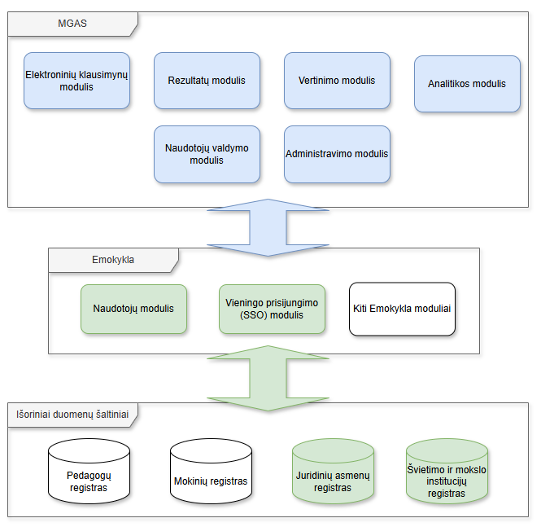
Paveikslas 1. MGAS funkcinė architektūra.

- Žemiau esančioje lentelėje pateikiami numatomi MGAS moduliai, integraciniai komponentai ir jų paskirtis.
2 lentelė. MGAS funkcinės architektūros aprašymas
Nr. | Komponentas | Funkcijos
 | MGAS Elektroninių klausimynų modulis | Elektroninių klausimynų, anketų, testų sudarymas ir redagavimas.
 | MGAS Rezultatų modulis | Mokinio pasiekimų, intelektinių gebėjimų testų, mokymosi veiklos ir asmenybės savybių vertinimo anketų duomenų suvedimas.
 | MGAS Vertinimo modulis | Mokinio rezultatų vertinimas, išvadų ir rekomendacijų teikimas.
 | MGAS Ataskaitų modulis | Ataskaitų formavimas.
 | MGAS Naudotojų valdymo modulis | Mokyklos naudotojų administravimas.
 | MGAS Administravimo modulis | MGAS sisteminio administratoriaus aplinka.
 | Emokykla Vieningo prisijungimo (SSO) modulis | Naudotojų prisijungimas naudojantis Emokykla vieningo prisijungimo SSO sistema.
 | Emokykla Naudotojų modulis | Naudotojų registracija, autentifikavimas ir paskyrų valdymas.
 | Mokinių registras | Mokinio paskyros sukūrimas.
 | Pedagogų registras | Pedagogo paskyros sukūrimas.
 | Švietimo ir mokslo įstaigų registras | Mokyklos paskyros sukūrimas.
 | Juridinių asmenų registras | Mokyklos vadovo atstovavimo juridiniam asmeniui pagrindo patikra.

Naudotojų rolės
- Žemiau esančioje lentelėje pateikiamos numatomos Sistemos naudotojų rolės ir esminiai jų atliekamų funkcijų skirtumai.
3 lentelė. Sistemos naudotojų rolės
Nr. | Veikėjas | Aprašymas
 | Mokinys | MGAS naudotojas, turintis ribotas prieigos teises.
 | Pedagogas | MGAS naudotojas, turintis teisę įvesti ir redaguoti duomenis.
 | Psichologas | MGAS naudotojas, turintis teisę įvesti ir redaguoti duomenis, atlikti mokinių psichoedukacinį įvertinimą.
 | Mokyklos administratorius | Emokykla/MGAS naudotojas, turintis teisę administruoti mokyklos įstaigos profilį ir naudotojus.
 | Mokyklos vadovas | Emokykla/MGAS naudotojas, turintis teisę sukurti mokyklos profilį ir naudotojus.
 | Sistemos administratorius | MGAS sisteminis administratorius, turintis teisę valdyti sisteminius nustatymus.
 | Automatinis procesų servisas | Sistemos procesų servisas, automatiškai inicijuojamas įvykus iš anksto nustatytai sąlygai.

Panaudos atvejai
- Žemiau esančioje lentelėje pateikiami pagrindiniai Sistemoje numatyti realizuoti panaudos atvejai.
4 lentelė. Sistemos panaudos atvejai.
Nr. | PA pavadinimas | Pagrindiniai aktoriai
 | Sukurti mokyklos paskyrą | A05. Mokyklos vadovas
 | Sukurti ir administruoti mokyklos naudotojus | A04. Mokyklos administratorius  A05. Mokyklos vadovas.
 | Suplanuoti atrankos veiklas | A03. Psichologas  A04. Mokyklos administratorius
 | Gauti / įkelti tėvų (globėjų) sutikimus | A02. Pedagogas  A03. Psichologas  A04. Mokyklos administratorius
 | Įvesti metinius pažymius ir/arba NMPP rezultatus | A02. Pedagogas  A03. Psichologas  A04. Mokyklos administratorius
 | Įvesti klausimynų duomenis | A02. Pedagogas  A03. Psichologas
 | Atlikti CFT-20R testavimą išorinėje sistemoje | A03. Psichologas.  A04. Mokyklos administratorius.  A06. Sistemos administratorius.
 | Atlikti rezultatų vertinimą | A03. Psichologas
 | Formuoti ataskaitas | A02. Pedagogas  A03. Psichologas  A04. Mokyklos administratorius
 | Keisti klausimyno parametrus | A06. Sistemos administratorius
 | Peržiūrėti mokinio kortelę | A03. Psichologas

PA1. Sukurti mokyklos paskyrą

- Pagrindiniai veikėjai: Mokyklos vadovas.
- Sukurti (užregistruoti) naują Emokykla naudotojo paskyrą, pasirenkant rolę Mokyklos vadovas:
  - Registracija vykdoma per Emokykla VIISP Elektroninės valdžios vartus.
  - Vykdomas naudotojo tapatybės nustatymas.
- Sukurti (užregistruoti) naują atstovaujamos mokyklos paskyrą:
  - Pasirinkti savo atstovaujamą Mokyklą iš Švietimo ir mokslo institucijų registro formuojamo sąrašo.
  - Pasirinkti atstovavimo juridiniam asmeniui pagrindą.
  - Vykdomas naudotojo atstovavimo pagrindo patvirtinimas Juridinių asmenų registre.
- Sukurti (užregistruoti) atstovaujamos mokyklos naują Emokykla/MGAS naudotojo paskyrą pasirenkant rolę Mokyklos vadovas:
  - Užregistruotam naudotojui el. paštu išsiunčiamas prašymas patvirtinti paskyrą.
  - Patvirtinus paskyrą – Mokyklos vadovas gauna pranešimą apie sėkmingai sukurtą Mokyklos vadovo paskyrą.
  - Mokyklos vadovui yra priskiriama papildoma Mokyklos administratoriaus rolė.

PA2. Sukurti ir administruoti mokyklos naudotojus

- Pagrindiniai veikėjai: Mokyklos administratorius.
- Sukurti (užregistruoti) atstovaujamos mokyklos naują Emokykla/MGAS naudotojo paskyrą pasirenkant vieną iš galimų rolių:
  - Mokyklos administratorius;
  - Pedagogas (paskyra validuojama su Pedagogų registru);
  - Psichologas;
  - Užregistruotam naudotojui el. paštu išsiunčiamas prašymas patvirtinti paskyrą.
  - Patvirtinus paskyrą – naujas naudotojas ir Mokyklos administratorius gauna pranešimą apie sėkmingai sukurtą naują naudotojo paskyrą;
- Sukurti virtualias Emokykla/MGAS paskyras (masiniu būdu) kiekvienam atstovaujamos mokyklos mokiniui (paskyros validuojamos su Mokinių registru).
- Pakeisti esamo Emokykla/MGAS naudotojo, priklausančio atstovaujamai mokyklai, rolę.
- Pakoreguoti esamo Emokykla/MGAS naudotojo, priklausančio atstovaujamai mokyklai, duomenis.
- Panaikinti (ištrinti) esamo Emokykla/MGAS naudotojo, priklausančio atstovaujamai mokyklai, paskyrą.

PA3. Suplanuoti atrankos veiklas

- Pagrindiniai veikėjai: Psichologas, Mokyklos administratorius.
- Peržiūrėti atstovaujamos mokyklos mokinių sąrašą lentelėje. Lentelėje ties kiekvienu mokiniu atvaizduojama su mokiniu susijusi informacija:
  - Vardas, pavardė.
  - Klasė.
  - Amžius metais ir mėnesiais.
  - Žyma apie pasirinktą atrankos būdą.
  - Žyma apie suplanuotas veiklas.
  - Žyma apie (ne)gautą tėvų sutikimą.
  - Žymos apie (ne)užpildytus klausimynus.
  - Žyma apie (ne)atliktą vertinimą.
  - Žyma apie (ne) parengtą rekomendaciją.
  - Kita informacija.
- Naudoti mokinių sąrašo lentelėje filtrus ir rūšiavimą pagal visus galimus lentelės laukus.
- Pasirinkti, kurie stulpeliai su duomenimis lentelėje turi būti matomi arba paslėpti.
- Pasirinkus konkretų mokinį lentelėje turi būti galimybė pasiekti to mokinio kortelę, kurioje atvaizduojami visi su to mokinio vertinimo veiklomis susiję duomenys.
- Pasirinkti vieną ar kelis mokinius iš lentelės sąrašo. Turi būti galimybė pažymėti/atžymėti visus mokinius iš sąrašo, suformuoto panaudojus pasirinktus filtrus.
- Parinkti pasirinktam (-iems) mokiniui (-ams) atrankos būdą.
- Didelį mokymosi potencialą turintys vaikai gali būti atrenkami vienu arba keliais iš šių būdų:
  - Pagal NMPP rezultatus (4 ir 8 kl.).
  - Pagal intelekto testo rezultatus
  - Pagal vaiko gabumų rangavimo klausimynus
  - Pagal nominavimo klausimynus.
- Kiekvienas atrankos būdas turi savo specifinę veiksmų seką (angl.“Workflow“). Veiksmų sekos aprašymai pateikiami TS Prieduose.
- Priklausomai nuo pasirinkto atrankos būdo, Sistema automatiškai sukuria pasirinktai atrankai atlikti reikalingas užduotis.
- Jei atrankos procesas numato užduočių atlikimo eiliškumą – Sistema pateikia užduočių sąrašą eilės tvarka ir susikirsto užduotis į aktyvias ir neaktyvias.
- Sistema leidžia naudotojui atlikti tik aktyvias užduotis. Užduotis tampa aktyvi atlikus eilės tvarka pirmesnę užduotį.
- Priklausomai nuo pasirinkto atrankos būdo ir jam nustatytos veiksmų sekos – kiekvienam veiksmui atlikti paskirti užduotį atsakingam mokyklos Pedagogui ir/arba Psichologui, nustatyti įvykdymo datą.
- Suplanuotos veiklos turi matytis mokinių sąrašo lentelėje, mokinio kortelėje ir atsakingo specialisto užduočių sąraše.
- Peržiūrėti atstovaujamos mokyklos užduočių sąrašą lentelėje. Lentelėje ties kiekviena užduotimi atvaizduojama su užduotimi susijusi informacija:
  - Paskyrimo data.
  - Atlikimo data.
  - Užduotį paskyręs naudotojas.
  - Užduotį atliekantis naudotojas.
  - Būsena (nauja, pradėta, sustabdyta, atšaukta, atlikta).
  - Klausimyno pavadinimas.
  - Mokinio vardas ir pavardė.
  - Mokinio klasė.
  - Kita informacija.
- Naudoti užduočių sąrašo lentelėje filtrus ir rūšiavimą pagal visus galimus lentelės laukus.
- Kiekvienas naudotojas turi galimybę pasirinkti atlikti jam paskirtas užduotis.

PA4. Gauti / įkelti tėvų (globėjų) sutikimus

- Pagrindiniai veikėjai: Pedagogas, Psichologas, Mokyklos administratorius.
- Įkelti tėvų (globėjų) pasirašytus sutikimus - skenuotų ar el. parašu pasirašytų dokumentų PDF ir/arba ADOC versijas (failus).
- Sutikimas yra susiejamas su konkretaus mokinio duomenimis.
- Žyma apie (ne)gautą sutikimą yra atvaizduojama susijusiose lentelėse ir proceso laukuose, pvz. mokyklos mokinių sąrašo lentelė, mokinio kortelė, užduočių sąrašo lentelė ir kt.
- Sutikimą galima atsisiųsti PDF formatu, pasirinkus atitinkamą ikoną Sistemos languose.
- Sistemoje taip pat turi būti realizuotas procesas, suteikiantis galimybę gauti tėvų (globėjų) sutikimus el. priemonėmis, pasirašytus el. parašu.

PA5. Įvesti metinius pažymius ir/arba NMPP rezultatus

- Pagrindiniai veikėjai: Pedagogas, Psichologas, Mokyklos administratorius.
- Priklausomai nuo pasirinkto atrankos būdo ir suformavus atitinkamas užduotis, Sistema pateikia galimybę suvesti pasirinktam mokiniui jo mokymosi pasiekimų rezultatus.
5 lentelė. Pasiekimų įvedimas.
Pasiekimo rezultatų tipas | Dalykai | Klasės | Vertinimo reikšmė
NMPP vertinimo rezultatai | Lietuvių kalba ir literatūra | 4 | Taškai (1-25)
NMPP vertinimo rezultatai | Matematika | 4 | Taškai (1-30)
NMPP vertinimo rezultatai | Gimtoji kalba | 4 | Taškai (1-25)
NMPP vertinimo rezultatai | Lietuvių kalba ir literatūra | 8 | Taškai (1-40)
NMPP vertinimo rezultatai | Matematika | 8 | Taškai (1-40)
NMPP vertinimo rezultatai | Gimtoji kalba | 8 | Taškai (1-40)
Metiniai pasiekimai | Lietuvių kalba | 1-4 | Lygiai (1-5)
Metiniai pasiekimai | Matematika | 1-4 | Lygiai (1-5)
Metiniai pasiekimai | Pasaulio pažinimas | 1-4 | Lygiai (1-5)
Metiniai pasiekimai (vidurkis) | Lietuvių kalba  Matematika  Fizika  Gamta ir žmogus / Biologija / Chemija | 5-12 | Balai (1-10)
- Užpildžius vertinimui reikalingas reikšmes, sistema leidžia naudotojui pažymėti užduotį kaip įvykdytą.
- Vertinimo reikšmės naudojamos tolimesniuose atrankos ir vertinimo procesuose.

PA6. Įvesti klausimynų duomenis

- Pagrindiniai veikėjai: Pedagogas, Psichologas.
- Naudotojui Sistema paskiria užduotį užpildyti atrankos procese numatyto klausimyno duomenis.
- Naudotojas gali turėti daugiau nei 1 to paties tipo (klausimyno) užduotį. Tokiu atveju naudotojas gali pasirinkti, kurią užduotį atliks (kurio mokinio duomenis suves) pirmiausia.
- Priklausomai nuo pasirinkto atrankos būdo, Sistemoje turi būti galimybė užpildyti žemiau lentelėje pateikiamų klausimynų duomenis.

6 lentelė. Naudojamų klausimynų sąrašas.
Nr. | Instrumento (klausimyno) pavadinimas | Klasė, kurioje pildomi duomenys | Rezultato apskaičiavimas
 | Cattello fluidinio intelekto testas (CFT 20-R) | 2-10 | Gaunamas API priemonėmis iš išorinės testavimo sistemos ir/arba įvedamas rankiniu būdu
 | Vaiko gabumų rangavimo klausimynas (2-4) | 2-4 | Apskaičiuojamas automatiškai
 | Vaiko gabumų rangavimo klausimynas (5-8) | 5-8 | Apskaičiuojamas automatiškai
 | Vaiko gabumų rangavimo klausimynas (9-10) | 9-10 | Apskaičiuojamas automatiškai
 | Vaiko gabumų rangavimo klausimynas (tėvų versija 2-4) | 2-4 | Apskaičiuojamas automatiškai
 | Vaiko gabumų rangavimo klausimynas (tėvų versija 5-8) | 5-8 | Apskaičiuojamas automatiškai
 | Vaiko gabumų rangavimo klausimynas (tėvų versija 9-10) | 9-10 | Apskaičiuojamas automatiškai
 | Mokinių nominavimo anketa (2-4) | 2-4 | Apskaičiuojamas automatiškai
 | Mokinių nominavimo anketa (5-8) | 5-8 | Apskaičiuojamas automatiškai
 | Mokinių nominavimo anketa (9-10) | 9-10 | Apskaičiuojamas automatiškai
 | Gebėjimų nerealizuojančių vaikų klausimynas (2-4) | 2-4 | Apskaičiuojamas automatiškai
 | Gebėjimų nerealizuojančių vaikų klausimynas (5-8) | 5-8 | Apskaičiuojamas automatiškai
 | Gebėjimų nerealizuojančių vaikų klausimynas (9-10) | 9-10 | Apskaičiuojamas automatiškai

- Klausimynų šablonai pateikiami TS Prieduose.
- Klausimyno duomenys pildomi konkrečiai kiekvienam mokiniui. Mokinių nominavimo anketa pildoma pasirinktai klasei.
- Jei vieno tipo klausimyno duomenis pasirinktam mokiniui pildo keli naudotojai, t.y. pildomi kelios klausimyno versijos, visų versijų duomenys išsaugomi atskirai ir rezultatai apskaičiuojami atskirai kiekvienam užpildytam klausimynui.
- Užpildyto klausimyno duomenis gali peržiūrėti tik atitinkamas prieigos teises turintis naudotojas (pvz. Psichologas, klausimyną užpildęs Pedagogas).
- Naudotojas gali redaguoti užpildyto, bet neišsaugoto klausimyno duomenis.
- Naudotojas gali išsaugoti tarpinę, ne pilnai užpildytą klausimyno versiją.

PA7. Įvesti CFT-20R testo rezultatus

- Pagrindiniai veikėjai: Psichologas.
- Planuojama, kad Cattello fluidinio intelekto testas (CFT 20-R) turės būti atliekamas išorinio paslaugų tiekėjo platformoje.
- Turi būti galimybė suvesti CFT-20R testavimo rezultatus rankiniu būdu.

PA8. Atlikti rezultatų įvertinimą

- Pagrindiniai veikėjai: Psichologas.
- Užpildžius klausimyno duomenis, sistema automatiškai apskaičiuoja klausimyno įvertinimo rezultatą.
- Vertinimų rezultatus gali matyti tik naudotojai, turintys atitinkamas prieigos teises, pvz. Psichologas.
- Gavus duomenis iš visų pasirinktame atrankos būde numatytų klausimynų, Sistema automatiškai apskaičiuoja Didelį mokymosi potencialą turinčių mokinių atrankos vertinimo rezultatą.
- Sistemos apskaičiuotas rezultatas yra rekomendacinio pobūdžio. Naudotojas gali palikti galioti (patvirtinti) Sistemos pateiktą vertinimo rezultatą, arba jį pakeisti.
- Naudotojui keičiant vertinimo rezultatą, naudotojas rezultatui suteikia kitą būseną (pvz. Pakeistas) ir rankiniu būdu įrašo savo ekspertinį vertinimą atskirame lauke.
- Atrankos ir vertinimo procesas užbaigiamas Psichologo išvada ir rekomendacija.
- Priklausomai nuo pasirinkto atrankos būdo, Sistema leidžia pasirinkti išvadą iš numatyto pasirinkimų sąrašo (angl. Drop-down list), pvz. Matematikos modulis, Lietuvių kalbos modulis, Pasaulio pažinimo modulis.
- Klausimynų rezultatų vertinimo ir didelį mokymosi potencialą turinčių mokinių atrankos vertinimo algoritmai pateikiami TS Prieduose.

PA9. Formuoti ataskaitas.

- Pagrindiniai veikėjai: Mokyklos administratorius, Psichologas.
- Turi būti galimybė formuoti ataskaitas. Projekto apimtyje turi būti realizuota iki 10 ataskaitų.
- Turi būti galimybė pasirinkti ataskaitų generavimo taisykles pagal kurias duomenis yra įtraukiami į ataskaitas, pvz., skaičių apvalinimo taisykles, laikotarpį, už kuri formuojama ataskaita ir kita.
- Turi būti galimybė kiekvieną ataskaitą Sistemoje spausdinti bei eksportuoti į PDF, DOCX, XLSX ar lygiavertes rinkmenas.
- Sistemoje turi būti galimybė atvaizduojant rodiklį, kaip palyginamąją reikšmę matyti visų Lietuvos mokyklų pasirinkto rodiklio reikšmių vidurkį. Taip pat, turi būti galimybė šią funkciją išjungti.

PA10. Keisti klausimyno parametrus.

- Pagrindiniai veikėjai: Sistemos administratorius.
- Turi būti galimybė keisti (redaguoti) kiekvieno klausimyno klausimo tekstą.
- Turi būti galimybė peržiūrėti ir koreguoti kiekvieno klausimyno rezultato apskaičiavimo formulę, naudojamus koeficientus, svertines reikšmes, atskirties įverčius.
- Turi būti galimybė peržiūrėti ir koreguoti atrankose naudojamus rodiklius, pvz.:
  - Šalies aukštesniojo pasiekimų lygio mokinių rezultatų vidurkis.
  - NMPP visų dalykų kognityvinių gebėjimų grupių rezultatai, pvz. 60%.
  - NMPP visų dalykų vertinimo kriterijų rezultatai, pvz. 60%.
  - Metinių pasiekimų rezultatų vidurkis, pvz. 8 ir mažiau.
  - Metinių pasiekimų rezultatų vidurkis, pvz. 9 ir 10.
- Atlikus bet kokį pakeitimą klausimynas yra išsaugomas nauja versija. Sistema neleidžia išsaugoti pakeitimų aktualioje (naudojamoje) klausimyno versijoje.
- Turi būti galimybė parinkti, kurią klausimyno versiją „įjungti“ ir atvaizduoti (leisti naudoti) Sistemos naudotojams.
- Nauja klausimyno versija naudojama tik planuojant ir atliekant naujas užduotis. Visos suplanuotos veiklos atliekamos su tuo metu buvusia aktualia klausimyno versija.

PA11. Peržiūrėti mokinio kortelę

- Pagrindiniai veikėjai: Pedagogas, Psichologas, Mokyklos administratorius.
- Kiekvienam Sistemos naudotojui yra sukuriama kortelė (angl. Dashboard), kurioje atvaizduojami pagrindiniai naudotojo paskyros duomenys (pvz. Vardas, Pavardė, asmens kodas, mokykla, pareigos, dėstomi dalykai, klasė ir pan.), naudotojui priskirtos aktyvios užduotys ir jų būsena, taip pat jau atliktų užduočių istorija.
- Kiekvienas naudotojas gali peržiūrėti tik savo kortelę.
- Mokinio kortelės dalis, kurioje atvaizduojami suvestų klausimynų duomenys ir atrankos vertinimo rezultatai, yra matoma ir pasiekiama tik tos mokyklos Psichologo rolę turinčiam naudotojui.

Reikalavimai naudotojų valdymui (Emokykla)
Šiame skyriuje informacija pateikiama informaciniais tikslais. Už pakeitimų realizavimą Emokykla sistemoje yra atsakinga PO.
Nr. | Reikalavimas
 | Emokykla TVS Naudotojų modulis turi būti papildytas naujomis rolėmis: Mokyklos vadovas, Mokyklos administratorius, Psichologas, MGAS Sistemos administratorius.
 | Kiekvienas Sistemos naudotojas turi pateikti įpareigojantį patvirtinimą laikytis Sistemos naudojimosi sąlygų ir taisyklių.
 | Priklausomai nuo naudotojo rolės, Sistemos naudojimo sąlygų ir taisyklių tekstas gali skirtis.
 | Mokyklos vadovui identifikuojantis per VIISP, atstovavimo pagrindas turi būti sutikrinamas su Juridinių asmenų registru.
 | Emokykla TVS Naudotojų modulis turi būti papildytas nauju objektu – Mokykla.
 | Mokyklos duomenys turi būti sutikrinami su Švietimo ir mokslo institucijų registru.
 | Kiekvienas Emokykla naudotojas (Pedagogas, Mokinys, Psichologas, Mokyklos administratorius, Mokyklos vadovas), turi būti susietas su atstovaujama Mokykla.

Reikalavimai naudotojų valdymui (MGAS)
Nr. | Reikalavimas
 | Turi būti realizuotos TS numatytos naudotojų rolės su skirtingais prieigos teisių rinkiniais.
 | Turi būti galimybė valdyti (paskirti, keisti ir modifikuoti) kiekvienai rolei priskirtą prieigos teisių rinkinį.
 | Turi būti galimybė valdyti atstovaujamos mokyklos paskyros ir naudotojų duomenis.
 | MGAS Naudotojų modulio duomenys turi sinchronizuotis su Emokykla Naudotojų modulio duomenimis.
 | Prie MGAS naudotojai jungiasi per Emokykla vieningo prisijungimo (SSO) paslaugą.
 | Turi būti užtikrintas naudotojų tapatybės valdymas. Turi būti naudojamas OAuth autentifikavimo arba lygiavertis protokolas, kad būtų galima patikrinti naudotojo tapatybę ir leisti prieiti prie sistemos resursų.
 | Sėkmingai įvykdžius naudotojo autentifikaciją, sistema turi patikrinti ar autentifikuotas naudotojas turi priskirtą rolę.
 | Sistemoje turi būti realizuotos visos funkcijos pagal prisijungusio ir autorizuoto išorinio naudotojo roles ir teises sistemoje. Autorizuotas naudotojas turi galėti pasiekti visas funkcijas ir duomenis pagal jam pagal turimą rolę ir teises.
 | Portale turi būti realizuotos asmens duomenų tvarkymo funkcijos, leidžiančios autentifikuotam ir autorizuotam asmeniui (naudotojui) tvarkyti savo asmens duomenis (kontaktinį el. pašto adresą, telefono numerį ir kitus duomenis).
Asmeniui jungiantis prie MGAS turi būti automatiškai tikrinami šie parametrai:
- ar asmuo yra davęs, atnaujinęs sutikimą naudotis Sistema – asmuo gali naudotis Sistema tik tuo atveju, jei yra duotas, atnaujintas sutikimas su Sistemos naudojimosi sąlygomis ir taisyklėmis;
- ar naudotojas nėra deaktyvuotas – deaktyvuotam naudotojui, bandančiam prisijungti prie savo paskyros, turi būti atvaizduojamas sisteminis pranešimas, kuriame turi būti aiškiai nurodyta paskyros deaktyvavimo priežastis ir galimi veiksmai jai aktyvuoti.
 | Naudotojas turi turėti galimybę peržiūrėti sutikimo naudotis Sistema tekstą.

Reikalavimai sistemos administravimui

Sistemos nustatymai – turi būti galimybė keisti skirtingus sistemos nustatymus, tokius kaip sistemos kalba, reikalavimai slaptažodžiams, sesijos trukmė, saugumo parametrai, pranešimų nustatymai ir kt.
Ataskaitų valdymas – turi būti galimybė kurti, redaguoti ar ištrinti ataskaitas, nustatyti jų savybes, kaip laiko trukmę, duomenų apimtis ir kt.
Sistemos stebėjimas – turi būti galimybė matyti sistemos statistiką, tokia kaip, kaip dažnai naudojama sistema, kokie yra populiariausi klausimynai, kas yra aktyvus ir kt.
DUK – turi būti galimybė administruoti dažnai užduodamų klausimų skiltį: rengti klausimus ir atsakymus, parinkti jų atvaizdavimo eiliškumą, kurti naujus ir naikinti senus klausimus ir atsakymus.
Dokumentai – turi būti galimybė publikuoti Sistemos naudotojams matomus ir prieinamus dokumentus (pvz. Naudotojo instrukcija PDF formatu, Sistemos pristatymas PPT formatu, nuoroda į interneto šaltinį ir kt.).

Reikalavimai veiksmų auditavimui

Nr. | Reikalavimas
Sistema turi automatiškai žurnalizuoti visus Sistemos įvykius, įskaitant bet neapsiribojant:
- Visų MGAS naudotojų veiksmus.
- Automatinius Sistemos veiksmus.
- Sistemos klaidas.
- Sistemos objektų pokyčius
Turi būti galimybė patogiai ir sistemingai peržiūrėti žurnalinius įrašus:
- Stebėti visus veiksmus, vykstančius Sistemoje;
- Stebėti tam tikrų dokumentų statuso ar jų savybių pasikeitimą;
- Stebėti tam tikrų naudotojų veiksmus;
- Stebėti visus veiksmus, susijusius su tam tikru objektu ar objekto tipu;
- Stebėti tam tikro tipo veiksmus.
 | Turi būti galimybė keisti žurnalizavimo parametrus, t.y. nustatyti, kokie įvykiai turi būti žurnalizuojami.
 | Turi būti galimybė formuoti ataskaitas ir eksportuoti sukauptų žurnalinių įrašų duomenis PDF, XLSX formatais.

Reikalavimai integracijoms

Integruojant Sistemą su išorinėmis informacinėmis sistemomis Diegėjas atsakingas tik už techninius darbus Sistemos pusėje ir techninių parametrų derinimą su duomenų Tiekėjais ar gavėjais, jei to reikėtų. Diegėjas neturi atlikti jokių darbų išorinėse informacinėse sistemose ir registruose. Už teisines ir organizacines duomenų mainų vykdymo priemones bei pakeitimus išorinėse informacinėse sistemose ir registruose (jei tokių reikėtų) yra atsakinga PO.
Nr. | Reikalavimas
 | Diegėjas turi suprojektuoti ir sukurti bei įdiegti integracines sąsajas su šioje TS išvardintomis informacinėmis sistemomis ir duomenų bazėmis.
 | Integracinių sąsajų būdu gaunamų duomenų apimtis (atributai) turi būti tikslinami detalios analizės ar projektavimo etapų metu.
 | Diegėjas atsakingas už integracinių sąsajų specifikacijų sudarymą ir suderinimą su duomenų Tiekėjais. Už duomenų teikimo sutarčių sudarymą ir suderinimą atsakinga PO.
 | Diegėjas gali siūlyti alternatyvius integracinių sąsajų realizavimo būdus (technologijas, apimtis ir kt.), jeigu jie niekaip nedarytų neigiamos įtakos Projekto tikslui, uždaviniams ir galutiniams rezultatams, taip pat nesutrikdytų kitų registrų ir informacinių sistemų, veikiančių toje pačioje infrastruktūroje, darbo, bei neprieštarautų pirkimus reglamentuojančių teisės aktų reikalavimams. Pasiūlytas alternatyvus integracijos realizavimo būdas turi užtikrinti lygiavertę ar geresnę sąsajos greitaveiką, aukštą prieinamumą, plečiamumą, sąveikumą, palaikymą ir saugumą. Kiekvienas siūlomas alternatyvus integracijos realizavimo būdas turi būti suderinamas su PO.
 | Diegėjas turės realizuoti visą reikiamą funkcionalumą, kad projektuojamos sąsajos veiktų, t. y. jeigu specifikacijoje nenumatyta konkreti funkcija užklausai išsiųsti ar gautos informacijos peržiūrai atlikti, turi būti sukurtas atitinkamas funkcionalumas (pavyzdžiui, užklausos sudarymo funkcionalumas, gauto rezultato peržiūros funkcionalumas ir kt.).
 | Diegėjas Sistemos testavimo aplinką turi integruoti su integruotinų informacinių sistemų ir registrų testavimo aplinkomis, jeigu tokios yra. Jeigu nėra galimybės integruoti su testavimo aplinkomis, Paslaugų diegėjas turi realizuoti tokių integruotinų informacinių sistemų ir registrų imitacines sąsajas (angl. mock-up).

Reikalavimai sistemos stebėjimui
Nr. | Reikalavimas
Turi būti galimybė stebėti Sistemos komponentų veikimą pasirinktu aspektu realiu laiku arba kitu norimu laiko momentu:
- Prisijungusių naudotojų skaičių;
- Nesėkmingų bandymų prisijungti skaičių;
- Sistemos integracinių sąsajų su išorinėmis sistemomis būsenas.
Turi būti realizuotas stebėsenos skydelis (angl. Dashboard):
- Stebėsenos skydelyje skaitinė informacija turi būti pateikta tiek skaitiniu, tiek grafiniu pavidalu.
- Stebėsenos skydelyje turi būti galimybė peržiūrėti stebimo objekto informacija realiu laiku.
- Pasirinkus stebimą objektą turi būti galimybė pereiti į detalios informacijos langą.
 | Detalios informacijos lange turi būti galimybė peržiūrėti informaciją apie objektą skirtingais laiko momentais (tiek praėjusiais, tiek būsimais, jei tokia galimybė yra).
 | Turi būti suderinta su PO, kokio laikotarpio istorinė informacija, kurią leidžiama peržiūrėti yra saugoma Sistemoje.
 | Pildomų klausimynų skaičių turi būti galimybė peržiūrėti ne tik realiu laiku bei praėjusiu laiko momentu (istorinė informacija), bet ir būsimu laiko momentu (kiek yra suplanuotų ateityje).
 | Sistemos administratoriui turi būti siunčiami informaciniai pranešimai apie stebimų Sistemos objektų būsenų ir kitų parametrų pasikeitimus, kurie atitinka su PO suderintus parametrus. Turi būti parengta iki 10 tokių informacinių pranešimų.

Nefunkciniai reikalavimai

Reikalavimai naudotojo sąsajai ir naudojamumui
Nr. | Reikalavimas
 | Naudotojo sąsaja turi būti tinkamai atvaizduojama įvairios rezoliucijos ekranuose, t. y. turi būti realizuojama taikant prisitaikančio dizaino (angl. responsive design) principus. Dizainas turi turėti lūžius, kurie leidžia prisitaikyti prie populiariausių mobiliųjų telefonų, planšetinių kompiuterių, nešiojamų ir stalinių kompiuterių ekranų skiriamųjų gebų.
 | Naudotojo sąsaja turi būti optimizuota darbui Full HD (1920 x 1080) rezoliucijos ekranuose.
 | Naudotojo sąsaja turi būti parengta laikantis bendrinės lietuvių kalbos taisyklių (išskyrus su PO organizacija suderintus vidinio naudojimo Sistemos komponentus).
 | Naudotojo sąsaja turi visiškai palaikyti Unicode (UTF-8) ženklų kodavimo sistemą, o duomenų ir pranešimų apsikeitimui bei saugojimui naudoti Unicode (UTF-8) koduotę.
 | Kuriant naudotojo sąsają, turi būti vadovaujamasi Neįgaliesiems pritaikytų interneto tinklalapių kūrimo ir testavimo metodinės rekomendacijomis, patvirtintomis Informacinės visuomenės plėtros komiteto prie Lietuvos Respublikos susisiekimo ministerijos direktoriaus 2004 m. kovo 31 d. įsakymu Nr. T-40 „Dėl Neįgaliesiems pritaikytų valstybės ir savivaldybių institucijų ir įstaigų interneto svetainių kūrimo, testavimo ir įvertinimo metodines rekomendacijų patvirtinimo“ (2013 m. gegužės 23 d. įsakymo Nr. T-72 redakcija). Neįgaliesiems skirta naudotojo sąsaja turi atitikti pirkimo paskelbimo arba pasiūlymų pateikimo??/ dieną galiojančius privalomus prieinamumo reikalavimus, taikomą, WCAG AA lygį. Ir EN 301 549 standarto arba lygiaverčio standarto taikytinas nuostatas.
 | Naudotojo sąsajos kūrimo procesas turi būti vykdomas vadovaujantis metodika ir gerąją praktika: Kuriamų viešųjų ir administracinių elektroninių paslaugų tinkamumo naudotojams užtikrinimo priemonių metodinėmis rekomendacijomis, patvirtintomis Informacinės visuomenės plėtros komiteto prie Susisiekimo ministerijos direktoriaus 2014 m. gegužės 5 d. įsakymu Nr. T-65, Informacinės visuomenės plėtros komiteto skelbiamais metodiniais dokumentais: „E. paslaugų tinkamumo naudotojams metodika" ir „Tinkamumo problemų sprendimo gairės“; LST EN ISO 9241 serijos standartais: „Žmogaus ir sistemos sąveikos ergonomika. 110 dalis. Dialogo principai (LST EN ISO 9241-110:2020)“; „Žmogaus ir sistemos sąveikos ergonomika. 210 dalis. į žmogų orientuotas sąveikiųjų sistemų projektavimas (LST EN ISO ISO 9241-210:2019)“.
 | Naudotojo sąsaja turi būti kuriama laikantis PO pateiktų Sistemos prototipo ir/ar dizaino koncepcijos bei patogumo naudoti užtikrinimo priemonių ir sprendimų gairių.
 | Naudotojo sąsaja turi tinkamai veikti šiose pagrindinėse naršyklėse: Microsoft Edge, Google Chrome, Mozilla Firefox, Safari, Opera. Reikalavimas taikomas naršyklių versijoms, kurios bus išleistos nuo Projekto inicijavimo iki diegimo etapo (bet ne daugiau kaip 10 naujausių versijų).
 | Naudotojo sąsajos aplinkos sąveikos su naudotoju mechanizmai (pvz., meniu, mygtukai, rodyklės ir kiti) turi turėti naudotojui įprastus ir/arba intuityvius objektų ir funkcijų pavadinimus ar žymėjimus (piešinius). Ilgais pavadinimais vadinamos funkcijos ir objektai gali turėti santrumpas, bet tuomet turi turėti paaiškinimus iššokančiuose pagalbos languose.
 | Naudotojo sąsajoje po kiekvieno sąveikos žingsnio duomenys turi būti keičiami tik tiek, kiek būtina, be pilno puslapio perkrovimo.
 | Naudotojo sąsajos klaidų pranešimai turi būti suformuluoti taip, kad naudotojui būtų aišku, kas atsitiko ir kokius veiksmus jam toliau reikia daryti, kad galėtų tęsti darbą.
 | Visi to paties tipo (klaidų, įspėjamieji ir kt.) pranešimai turi būti pateikiami vienodu stiliumi (toje pačioje ekrano vietoje, tuo pačiu stiliumi, išskirti tomis pačiomis spalvomis).
 | Naudotojo sąsaja turi būti pritaikyta pagal naudotojų tipą ir prieigos teises. Naudotojams turi būti pateikiamos tik jiems aktualios funkcijos, o darbui nereikalingi arba neleistini Sistemos funkcionalumai neturi būti matomi.
 | Turi būti vykdomas loginis duomenų laukų tikrinimas laukų lygiu (pvz.: asmens varde negali būti skaičių) ir laukų grupių lygiu (pvz.: paieškos pradžios data turi būti ankstesnė nei paieškos pabaigos data). Prieš išsaugant pateiktus duomenis turi būti atliekamas išsamus loginis jų patikrinimas (pvz.: ar visi privalomi laukai užpildyti).
 | Datos atvaizdavimas turi būti realizuotas Lietuvoje aktualiu formatu YYYY-MM-DD.
 | Turi būti galima tiesioginė navigacija tarp susijusių Sistemos objektų, jei naudotojas turi teisę peržiūrėti abiejų susijusių objektų duomenis, t. y. turi būti tiesioginės nuorodos į susijusius objektus, leidžiančios pereiti tarp skirtingų kortelių vieno mygtuko paspaudimu.
 | Naudotojui visada turi būti pateikiamas kelias iki Sistemos lango, kuriame yra naudotojas.
 | Duomenų pildymo formose naudotojui turi būti aiškiai išskiriama, kurie laukai yra privalomi.
 | Objekto pildymo / sukūrimo metu žinoma informacija turi būti užpildoma ir išsaugoma automatiškai, pvz. objektų sukūrimo data ir laikas, objektą sukūręs naudotojas ir kt.
 | Puslapio elementai turi būti horizontaliai arba vertikaliai sulygiuoti. Lygiavimas turi būti vienodas visuose Sistemos puslapiuose.
 | Sistemoje negali būti puslapių, kuriuose negalima naudoti naudotojo įprastos naršyklės navigacijos įrankių ir parinkčių (angl. navigation options). Pvz., negali būti puslapių, kurie deaktyvuoja naršyklės mygtuką „Atgal“.
 | Tie patys elementai turi būti nuosekliai atvaizduojami tiek tame pačiame puslapyje, tiek skirtinguose Sistemos puslapiuose. Atvaizdavimo nuoseklumas apima simbolių dydį (angl. character size) ir atstumą tarp jų (angl. character spacing), antraščių, pagrindinio šrifto bei fono spalvą, antraščių, teksto ir grafinių elementų padėtį puslapyje.
 | Sistemoje pateikiamų sąrašų ir veiksmų išdėliojimo eilės tvarka turi skatinti efektyvų ir sėkmingą naudojimą. Pvz., reikia užtikrinti, kad elementų sąrašai, sugrupuotos nuorodos ir kortelių (angl. tabs) rinkinys yra išdėlioti prasminga eilės tvarka. Jeigu eilės tvarka nėra svarbi, reikia rūšiuoti sąrašus pagal abėcėlę arba skaičius.
 | Detali objektų paieška turi būti realizuota laikantis šių reikalavimų:
 | Turi būti galimybė vykdyti paiešką pagal visus objekto atributus, kuriuos gali peržiūrėti paiešką vykdantis naudotojas.
 | Įvedus paieškos kriterijus, paieška turi būti inicijuojama naudotojos sąsajos mygtuku arba klaviatūros klavišu <Enter>.
 | Paieškos rezultatai turi būti puslapiuojami su galimybe keisti puslapyje atvaizduojamų objektų skaičių.
 | Turi būti nurodomas paieškos rezultatų skaičius.
 | Paieška turi vienodai traktuoti tiek didžiąsias, tiek mažąsias raides, t. y. įrašius paieškoje "sistema" turi būti pateikiami rezultatai su "Sistema" ir atvirkščiai.
 | Paieškos rezultatus turi būti galima rikiuoti pagal visus sąraše pateikiamus objekto atributus.
 | Turi būti galimybė keisti pagal kurios mokymosi išteklių ir užduočių atributus galima vykdyti paiešką (kiekvienas atributas gali būti paieškos kriterijus).
 | PO atlikus naudotojo sąsajos ergonomiškumo vertinimą, Diegėjas turi pašalinti vertinimo metu nustatytus trūkumus per su PO suderintą terminą.

Greitaveikos reikalavimai
Nr. | Reikalavimas
 | Sistema turi atitikti greitaveikos reikalavimus:
 | Sistema turi gebėti apdoroti ne mažiau kaip 50 000 užklausų per valandą.
 | Sistema turi gebėti palaikyti 500 konkurentinių sistemos sesijų per valandą.
 | Sistema turi gebėti palaikyti ne mažiau kaip 500 vienu metu prisijungusių naudotojų/ paslaugų gavėjų.
 | 90 proc. užklausų atsako laikas negali viršyti 2 s, jei užklausos vykdymo metu kreipiamasi į išorinę sistemą, atsako laikas negali viršyti 5 s neskaičiuojant užklausos į išorinę sistemą vykdymo laiko. Atsako laikas matuojamas nuo užklausos gavimo Sistemos aplikaciniame lygmenyje iki Sistemos atsakymo pateikimo, neįskaitant nuo Diegėjo nepriklausančių išorinių sistemų atsako trukmės.
 | 90 proc. ataskaitų, kurios yra mažesnės nei 5 A4 formato puslapiai, generavimo trukmė negali viršyti 10 s.
 | 90 proc. paieškos užklausų, kai filtruojama mažiau nei 1 mln. objektų, įvykdymo trukmė negali viršyti 10 s.
 | Ilgai vykdomi procesai (procesai, kurių vidutinė numatoma vykdymo trukmė yra ilgesnė nei 5 s) turi būti vykdomi foniniu režimu, leidžiant naudotojui tuo pačiu metu vykdyti kitas užduotis.
 | Diegėjas analizės ir projektavimo etape pateikia techninės ir programinės infrastruktūros poreikio ataskaitą. Ataskaitoje nurodyti poreikiai turi atitikti pirkimo dokumentuose aprašytą PO infrastruktūrą. Jeigu našumo rodikliai nepasiekiami dėl PO infrastruktūros neatitikties iš anksto pateiktiems ir su PO suderintiems poreikiams, Šalys įvertina infrastruktūros pakeitimo galimybes ir poveikį Sutarties vykdymui. Privalomi greitaveikos reikalavimai gali būti keičiami tik Sutartyje ir VPĮ nustatyta tvarka.
 | PO atlikus Sistemos našumo testavimą, Diegėjas turi pašalinti testavimo metu nustatytus trūkumus per su PO suderintą terminą.

Patikimumo reikalavimai
Nr. | Reikalavimas
 | Sistema turi būti technologiškai funkcionali pagal principą „24 valandos per parą, 7 dienos per savaitę, 365 dienos per metus“. Turi būti užtikrintas informacinės sistemos prieinamumas ne mažiau kaip 99 proc. laiko visą parą.
 | Sistema turi užtikrinti korektišką avarinių situacijų, kurias sukėlė neteisingi Sistemos naudotojų veiksmai, neteisingas įvedamų duomenų formatas arba neleidžiamos įvedamų duomenų reikšmės, valdymą. Nurodytais atvejais, atlikus neteisingą (neleidžiamą) komandą arba nekorektiškai įvedus duomenis, Sistema turi rodyti atitinkamus klaidų pranešimus ir po to grįžti į darbo būklę.

Reikalavimai architektūrai
Nr. | Reikalavimas
 | Sistemoje tvarkomų duomenų įrašų skaičius neturi būti ribojamas, išskyrus tuos apribojimus, kurie atsiranda dėl naudojamos techninės įrangos fizinių parametrų.
Sistemos realizacija turi remtis daugiasluoksne architektūra, kuri leistų sistemą plėsti ir pritaikyti prie besikeičiančių poreikių. Sistema turi būti sukurta ne mažiau kaip 3 sluoksnių architektūros (angl. three–tier, 3–tier) pagrindu ir turėti galimybę būti integruojama atskirų sluoksnių lygmenyse. Privalo egzistuoti vaizdavimo, veiklos logikos ir duomenų lygmenys:
- Vaizdavimo lygmuo turi užtikrinti kompiuterinių priemonių visumą prieigai prie Sistemos pateikiamo skaitmeninio turinio galimais skaitmeniniais kanalais ir tuo pačiu prie naudotojo sąsajos, reikalingos Sistemos funkcijų atlikimui;
- Veiklos logikos lygmuo programinėmis priemonėmis turi pilnai ar iš dalies automatizuoti veiklos procesų žingsnius ar jų dalį bei kontroliuoti programinių funkcijų vykdymo eigą. Šis lygmuo turi aptarnauti:
  - duomenų lygmenį, teikiant atitinkamas duomenų užklausas, apdorojant gautus duomenis, perduodant juos saugojimui ar keičiant juos;
  - vaizdavimo lygmenį;
- Duomenų lygmuo turi būti realizuotas operacinių sistemų failų sistemos, duomenų bazių, duomenų talpyklų ir/ar saugyklų pavidalu.
 | Sistemos naudotojai negali turėti galimybės atlikti operacijų tiesiai duomenų bazėje.
 | Sistemos architektūra ir jos realizacija turi užtikrinti sistemos pajėgumų plėtimą, prijungiant papildomą techninę įrangą.
 | Sistema turi būti pritaikyta veikti VSSA debesijos paslaugų Tiekėjo infrastruktūroje.

Reikalavimai licencinei programinei įrangai
Nr. | Reikalavimas
 | Diegėjas gali pasirinkti ir pasiūlyti, kokia duomenų bazių valdymo sistema (toliau – DBVS) bus naudojama Sistemoje.
 | Licencinės programinės įrangos licencijavimo tvarka turi būti nuolatinio galiojimo (be jokių galiojimo apribojimų laike).
 | Siūlant licencinę programinę įrangą, jos įsigijimo kaina turi būti įskaičiuota į pasiūlymo kainą.
 | Diegėjas turi garantuoti nuostolių atlyginimą PO dėl bet kokių reikalavimų, kylančių dėl autorių teisių, patentų, licencijų ar prekių (paslaugų) ženklų naudojimo, susijusio su sukurtos programinės įrangos naudojimu, išskyrus atvejus, kai toks pažeidimas atsiranda dėl PO kaltės.
 | Diegėjas turi užtikrinti, kad PO nemokamai bus suteiktos teisės naudotis trečiųjų šalių autorinių teisių objektais ta apimtimi, kiek tai būtina sutarties rezultatams pasiekti.

Reikalavimai išeities kodui
Nr. | Reikalavimas
 | Visa programinė įranga, kuri bus sukurta Projekto vykdymo apimtyje turi būti pilnai perduota PO (perduodamos visos turtinės teisės ir išeities kodai bei konfigūracijos).
 | Perduodami išeities kodai (angl. source code) pateikiami juos talpinant NŠA valdomoje GIT programinio kodo repozitorijoje.
Išeities kodai turi būti perduoti dviem variantais:
- kompiliavimui paruoštų rinkmenų paketų forma, nurodant standartines kompiliavimo priemones ir kompiliavimo eigą;
- tų įrankių, kuriais jie sukurti, formatu (GIT ar atitinkamu) (jeigu toks formatas egzistuoja).
 | Išeities kodai turi būti su komentarais ir atitikti gerąsias programinio kodo formatavimo, kintamųjų bei funkcijų įvardinimo praktikas.
 | PO turi būti perduoti pilni, korektiški išeities kodai, iš kurių naudojant standartines priemones būtų kompiliuojama naudojimui parengta programinė įranga, atliekanti jai specifikuotas funkcijas.

Reikalavimai sistemos plečiamumui
Nr. | Reikalavimas
 | Sukurta programinė įranga negali būti ribojantis veiksnys, didinant Sistemos našumą. Sistemos našumas turi būti nesunkiai didinamas pridedant papildomus techninius išteklius. Techninės įrangos pajėgumų didinimas turi būti atliekamas nestabdant, kiek tai įmanoma, Sistemos darbo.
 | Į Sistemą pridėjus papildomą funkcinį komponentą neturi reikėti perprogramuoti visos informacinės sistemos. Sistema turi būti suprojektuota ir realizuota taip, kad informacinė sistema būtų lanksti modifikuojant – realizavus funkcionalumo pakeitimus vienoje ar keliose funkcinėse srityse, pakeitimai neturi būti visos sistemos perkūrimo priežastimi.

Reikalavimai saugumo ir privatumo užtikrinimui
Nr. | Reikalavimas
 | Siekiant užtikrinti internetu perduodamos informacijos saugą, turi būti naudojamas TLS (angl. transport layer security) arba lygiavertis kriptografinis protokolas, šiuose komunikacijos scenarijuose: sistema – naudotojas ir pagal poreikį sistema – sistema.
 | Sistemoje saugoma naudotojų identifikavimo informacija turi būti šifruota taip, kad iš saugomos informacijos būtų neįmanoma atkurti pirminių duomenų.
 | Naudotojų darbo sesija turi būti automatiškai užbaigiama, jei neveikimo laikas viršija nustatytą trukmę.
 | Sukurta programinė įranga turi atitikti ketvirtos kategorijos informacinėms sistemoms keliamus saugumo reikalavimus, nustatytus šiuose Lietuvos Respublikos teisės aktuose:
 | Bendrųjų elektroninės informacijos saugos reikalavimų aprašas, patvirtintas Lietuvos Respublikos Vyriausybės 2013 m. liepos 24 d. nutarimu Nr. 716 „Dėl Bendrųjų elektroninės informacijos saugos reikalavimų aprašo, Saugos dokumentų turinio gairių aprašo ir Valstybės informacinių sistemų, registrų ir kitų informacinių sistemų klasifikavimo ir elektroninės informacijos svarbos nustatymo gairių aprašo patvirtinimo“.
 | Organizacinių ir techninių kibernetinio saugumo reikalavimų, taikomų kibernetinio saugumo subjektams, aprašas, patvirtintas Lietuvos Respublikos vyriausybės nutarimu 2018 m. gruodžio 5 d. Nr. 1209 „Dėl Lietuvos Respublikos vyriausybės 2018 m. rugpjūčio 13 d. nutarimo Nr. 818 „Dėl Nacionalinės kibernetinio saugumo strategijos patvirtinimo“ pakeitimo“.
 | Techniniai valstybės registrų (kadastrų), žinybinių registrų, valstybės informacinių sistemų ir kitų informacinių sistemų elektroninės informacijos saugos reikalavimai, patvirtinti Lietuvos Respublikos vidaus reikalų ministro 2020 m. gruodžio 4 d. įsakymu Nr. V-941 „Dėl techninių valstybės registrų (kadastrų), žinybinių registrų, valstybės informacinių sistemų ir kitų informacinių sistemų elektroninės informacijos saugos reikalavimų aprašo ir informacinių technologijų saugos atitikties vertinimo metodikos patvirtinimo“.
Sistema turi būti apsaugota nuo:
- neautentifikuotos prieigos;
- naudotojų veiksmų, neatitinkančių jų autorizacijos rolės;
- nesankcionuoto naudotojo sesijos perėmimo;
- nesankcionuoto duomenų perėmimo ar jų įterpimo;
- žalingo kodo įterpimo (angl. injection, XSS (cross-sitescripting));kitų saugumo pažeidimų, kurie įvardijami OWASP TOP 10 (https://www.owasp.org) arba lygiaverčiame sąraše.
 | PO atlikus atsparumo įsilaužimams testavimą, Diegėjas turi pašalinti testavimo metu nustatytus trūkumus per su PO suderintą terminą.

Bendrieji reikalavimai paslaugoms ir jų valdymui

Reikalavimai projekto valdymui
Nr. | Reikalavimas
 | Diegėjas turi užtikrinti, kad visa komunikacija Projekto metu vyktų lietuvių kalba. Jei pasitelkiami užsienio šalių ekspertai, Diegėjas turi pasirūpinti vertinimo į lietuvių kalbą paslaugomis.
 | Per 2 savaites nuo Paslaugų teikimo sutarties įsigaliojimo dienos Diegėjas turi pateikti įvadinę veiklos ataskaitą, kurioje turi būti detalizuoti Projekto etapai, jų rezultatai (pateiktys), Projekto dalyvių vaidmenys, tarpusavio komunikacijos būdai, pateikti pagrindiniai riboženkliai (angl. milestones) ir detalus PO nurodytus terminus atitinkantis kalendorinis darbų vykdymo grafikas.
 | Projekto įgyvendinimo pabaigoje Diegėjas turi parengti galutinę veiklos ataskaitą, apibendrinančią įgyvendintas veiklas, pasiektus rezultatus, aprašančią likusias rizikas ir pateikiančią rekomendacijas dėl tolimesnių Sistemos eksploatacijos veiklų. Galutinė ataskaita PO turi būti pateikta likus 5 darbo dienoms iki paskutinio Paslaugų teikimo etapo pabaigos.
 | Diegėjas turi paskirti iš savo pusės Projekto vadovą, kuris būtų atsakingas už komunikaciją tarp Diegėjo Projekto komandos ir PO bei kitų Projektu suinteresuotų šalių.
 | Diegėjas turi paskirti iš savo pusės Veiklos analitiką, kuris būtų atsakingas už veiklos procesų detalizavimą ir dokumentavimą.
 | Diegėjas turi paskirti iš savo pusės Sistemų architektą, kuris būtų atsakingas už tinkamų techninių architektūrinių sprendimų parinkimą ir Užsakovo konsultavimą techninės realizacijos klausimais.
 | Įvykus susitikimams Projekto klausimais tarp Diegėjo ir PO ar kitų suinteresuotų šalių, Diegėjas per 2 darbo dienas po susitikimo turi parengti ir pateikti derinimui dalyvavusioms šalims susitikimų protokolus, kuriuose turi būti aprašomi aptarti klausimai ir priimti sprendimai.

Reikalavimai paslaugų teikimo etapams

Sistema turi būti kuriama žemiau esančioje lentelėje nurodytais etapais. Visi Sistemos sukūrimo etapai turės būti įgyvendinti per 12 mėn. nuo Paslaugų teikimo sutarties įsigaliojimo. Etapai įgyvendinimi iteracijomis, kurios gali būti vykdomos lygiagrečiai. Galutinis detalus darbų vykdymo grafikas turės būti suderintas su PO Projekto pradžioje ir pateiktas įvadinėje veiklos ataskaitoje. Detaliame darbų vykdymo grafike turi būti nurodytos tikslios kiekvieno etapo trukmės ir užbaigimo datos.

7 lentelė. Paslaugų teikimo etapai
Nr. | Etapo pavadinimas | Etapo veiklos/ aprašymas | Etapo rezultatai | Etapo trukmė
 | Inicijavimas | Inicijavimo etapo metu turės parengti ir su PO suderinti įvadinę veiklos ataskaitą. | - Įvadinė veiklos ataskaita. | 0,5 mėn nuo Paslaugų teikimo sutarties įsigaliojimo (vykdoma lygiagrečiai su iteracijų etapo veiklomis).
 | Iteracijos | Iteracijų etapo metu turės būti pilnai sukurti komponentai, aprašyti šioje TS. | - Esant poreikiui atnaujinta įvadinė veiklos ataskaita (iteracijos pradžioje);  - Tarpinės veiklos ataskaitos;  - Kiekvienos įvykdytos iteracijos ataskaita ir rezultatų pristatymas. | Etapas įgyvendinimas iteracijomis, kurios gali būti vykdomos lygiagrečiai. Analizė ir projektavimas 3 mėn. Konstravimas ir vidinis testavimas 6 mėn. Bendras etapo įgyvendinimo terminas ne ilgesnis nei 9 mėn. nuo Paslaugų teikimo sutarties įsigaliojimo.
 | Analizė ir projektavimas | Analizės ir projektavimo metu Diegėjas turės detalizuoti šioje TS apibrėžtus funkcinius, techninius ir kitus reikalavimus, aprašyti konkrečius jų įgyvendinimo būdus ir priemones, detalizuoti funkcionalumų apimtis, apibrėžiant naudojamų duomenų, dokumentų sritis, kurios yra reikalingos Sistemos techniniam sprendimui. Analizės ir projektavimo rezultatai turės būti aprašyti detalioje analizės ir projektavimo dokumentacijoje | - Detali analizės ir projektavimo dokumentacija;  - Sistemos dizaino sprendiniai;  - Sistemos langų prototipai.
 | Konstravimas ir vidinis testavimas | Diegėjas turės sukurti analizės ir projektavimo etapuose aprašytus funkcinius komponentus ir integruoti juos tarpusavyje. Diegėjas turės parengti testavimo dokumentaciją, įdiegti sukurtus funkcinius komponentus testinėje aplinkoje ir juos savarankiškai ištestuoti pagal su PO suderintus testavimo scenarijus, o nustatytus trūkumus - pašalinti. Testavimo rezultatai turės būti aprašyti vidinio testavimo ataskaitoje. | - Sukurti analizės ir projektavimo metu aprašyti funkcionalumai;  - Vidinio testavimo planas;  - Vidinio testavimo scenarijai;  - Funkciniai komponentai įdiegti testinėje aplinkoje;  - Pašalinti nustatyti trūkumai;  - Vidinio testavimo ataskaita.
 | Priėmimo testavimas | Sistemos testavimas turės vykti testavimo aplinkoje, kurią Diegėjas turi parengti PO infrastruktūroje. Priėmimo testavimas turės apimti funkcinį ir našumo testavimus. Funkcinis testavimas turės vykti pagal parengtą testavimo planą ir priėmimo testavimo scenarijus. Diegėjas turės dalyvauti vykdant funkcinius testavimus, įvykdyti našumo testavimą ir parengti testavimo ataskaitas, apibendrinančias testavimo rezultatus, bei atlikti identifikuotų trūkumų šalinimą. Atlikus pakeitimus Diegėjas turės dalyvauti vykdant pakartotinį testavimą, skirtą užtikrinti, kad visi ankstesniojo testavimo metu nustatyti trūkumai buvo pašalinti, bei atlikti pakartotinį našumo testavimą, užtikrinantį, kad pašalinti visi pirmojo našumo testavimo metu nustatyti trūkumai.  Priėmimo testavimas laikomas baigtu, kai nėra likusių kritinių ir didelių klaidų, o dėl likusių klaidų yra sudarytas ir PO patvirtintas jų šalinimo planas. | - Našumo testavimo ir pakartotinio našumo testavimo ataskaitos. | 1 mėn. nuo paskutinės iteracijos konstravimo ir vidinio testavimo etapo pabaigos.
 | Mokymai | Diegėjas turės parengti mokymų planą, administratorių ir naudotojų vadovus, mokymų medžiagą ir jais remdamasis atlikti administratorių ir naudotojų mokymus. | - Mokymų planas;  - Administratorių ir naudotojų vadovai;  - Mokymų medžiaga, apimanti metodinę medžiagą ir praktines užduotis;  - Apmokyti Sistemos naudotojai ir administratoriai. | 1 mėn. nuo paskutinės iteracijos konstravimo ir vidinio testavimo etapo pabaigos (vykdoma lygiagrečiai su priėmimo testavimu ir diegimu).
 | Diegimas | Diegėjas turės parengti programinės įrangos (toliau – PĮ) diegimo planą. Remdamasis šiuo dokumentu Diegėjas turės paruošti bei į Sistemai skirtą techninę įrangą įdiegti sukurtą sprendimą. Aplinka turi būti paruošta bei ištestuota prieš pradedant bandomąją eksploataciją. Įgyvendintos diegimo veiklos turės būti aprašytos diegimo ataskaitoje. | - Diegimo planas ir diegimo ataskaita;  - Sistema įdiegta nuolatinės eksploatacijos aplinkoje. | 0,5 mėn. nuo priėmimo testavimo ir mokymų etapų pabaigos.
 | Bandomoji eksploatacija | Diegėjas turės dalyvauti derinant bandomosios eksploatacijos planą ir juo remdamasis įgyvendinti sukurtos PĮ bandomąją eksploataciją, kuri apima sukurtos PĮ trūkumų nustatymą ir šalinimą.  Pagal atliktus pakeitimus Diegėjas turės atnaujinti ir PO perduoti Sistemos išeities kodus. | - Pašalinti bandomosios eksploatacijos metu nustatyti trūkumai;  - Bandomosios eksploatacijos ataskaita;  - Galutinė veiklos ataskaita;  - Garantinio aptarnavimo reglamentas. | 1 mėn. nuo diegimo etapo pabaigos.

Reikalavimai techninei dokumentacijai
Nr. | Reikalavimas
 | Visa Diegėjo rengiama dokumentacija turi būti parengta lietuvių kalba ir laikantis bendrinės lietuvių kalbos taisyklių.
 | Paslaugų teikimo metu Diegėjas prieš pradėdamas rengti sutarties vykdymo rezultatus (dokumentus) preliminarų jų turinį ir formą turi suderinti su PO.
 | Dokumentų galutinės versijos turi būti pateiktos dviem formatais: redagavimui tinkamu elektroniniu (.docx arba lygiaverčiu formatu) ir atsakingo asmens parašu pasirašytu formatu (.adoc arba lygiaverčiu formatu).
 | PO ar kitoms suinteresuotoms šalims pateikus pastabas vertinamai dokumentacijai, Diegėjas turi atlikti pataisymus atsižvelgdamas į šiuos reikalavimus:
 | Iki 100 psl. apimties dokumentai turi būti pataisomi ne ilgiau kaip per 5 d. d.;
 | Didesnių nei 100 psl. apimties dokumentai turi būti pataisomi pagal susitarimą su PO.
 | Turi būti parengta ir pateikta ši Projekto dokumentacija:
Projekto valdymo dokumentacija:
- Įvadinė veiklos ataskaita;
- Tarpinės veiklos ataskaitos;
- Galutinė veiklos ataskaita.
Detali analizės ir projektavimo dokumentacija, kurioje turi būti pateiktas išsamus TS pateiktų reikalavimų realizacijos aprašymas. Dokumentacija turi apimti (neapsiribojant):
- Detalizuotų reikalavimų realizavimo aprašymą (pateikiant detalias nuorodas į sistemos funkcijas, kurių pagalba bus įvykdoma vienokia ar kitokia funkcija ar veiksmas, sistemos ekraninis vaizdas, taikomos taisyklės ar apribojimai bei kita susijusi informacija). Iš pateiktos informacijos turi būti aišku, kaip bus realizuojamas kiekvienas Sistemos modernizavimui ir diegimui keliamas reikalavimas (kartu su aprašymais turi būti pateikiami reikalavimai, kuriuos jie realizuoja) ir galutinis sprendimas;
- Sistemos architektūros grafines schemas ir aprašymus fizinių, loginių ir programinių komponentų požiūriu;
- Naudojamas technologijas, trečiųjų šalių programinius komponentus (PĮ) (jų pavadinimai, versijos, aprašymai);
- Integracinį vaizdą (sąsajos tarp vidinių ir išorinių sistemų, kuriamos sistemos atžvilgiu);
- Sistemos parametrų, dokumentų, ataskaitų aprašymus. Turi būti pateiktas konfigūracijos parametrų aprašymas, nustatantis, kad Sistema veiktų pagal realius veiklos procesus bei atitiktų visus jai keliamus reikalavimus;
- Pradinės duomenų bazės struktūros ir modelio aprašymą;
- Sistemos dizaino ir naudotojo sąsajos elementai ir sprendimai;
- Sistemos langų prototipai.
Testavimo dokumentacija, apimanti šiuos dokumentus:
- Testavimo planas;
- Testavimo scenarijai;
- Testavimo ataskaitos.
 | Mokymų dokumentacija, apimanti mokymų planą, administratorių ir naudotojų vadovus ir mokymų medžiagą.
 | Diegimo planas, diegimo instrukcija ir diegimo ataskaita.
 | Bandomosios eksploatacijos planas ir bandomosios eksploatacijos ataskaita.
 | Garantinio aptarnavimo reglamentas.
 | Po kiekvienos įvykdytos iteracijos parengiama ataskaita ir rezultatų pristatymas.
 | Garantinio laikotarpio metu Diegėjui atlikus pakeitimus programinėje įrangoje atitinkamai turi būti atlikti atnaujinimai naudotojų ir administratorių vadovuose, esant poreikiui analizės ir projektavimo dokumentacijoje. Taip pat turi būti pateikiami ir atnaujinti išeities tekstai (įskaitant tęstinę aplinką).

Reikalavimai testavimui
Nr. | Reikalavimas
 | Paslaugų teikimo metu turi būti įgyvendintas sukurtų funkcinių komponentų vidinis testavimas, remiantis iš anksto Diegėjo parengtais vidinio testavimo planu bei vidiniais testavimo scenarijais, ir priėmimo testavimas.
 | Diegėjas turi parengti vidinio testavimo planą, kuriame turi būti pateikiama:
 | testavimo vykdymo ir klaidų bei trūkumų fiksavimo tvarka;
 | testavimo dalyvių atsakomybės;
 | testavimo veiklų grafikas;
 | testavimo priėmimo kriterijai.
 | Diegėjas turi parengti vidinio testavimo scenarijus, kurie būtų skirti ištestuoti visus funkcinius reikalavimus, pateiktus šioje TS.
 | Testavimas turi apimti tiek korektiškų, tiek ir nekorektiškų duomenų įvedimą bei reakcijos į pateiktus duomenis tikrinimą.
 | Priėmimo testavimas turi būti atliekamas specialiai tam realizuotoje testavimo aplinkoje, skirtoje sukurtai programinei įrangai patikrinti prieš diegiant ją gamybinės eksploatacijos aplinkoje. Testavimo aplinkos funkcionalumas turi visiškai atitikti gamybinę aplinką. Testavimo aplinkos parengimas yra Diegėjo atsakomybė. Testavimo aplinką Diegėjas turi įdiegti PO infrastruktūroje.
 | Priėmimo testavimo metu Diegėjas turi vesti elektroninės formos pastebėtų klaidų, trūkumų ir jų būsenų kaupimo žurnalą, sudaryti galimybes jį pildyti įgaliotiems PO specialistams.
 | Diegėjas turi parengti ir pateikti visus testavimams reikalingus duomenis, jei tokių duomenų neturi ar negali pateikti PO.
 | Priėmimo testavimo metu PO sudarys testavimo grupę, į kurią pagal poreikį bus įtraukti PO ir Diegėjo atstovai. Diegėjas testuotojų grupei turi sudaryti galimybę naudotis sukurtais funkcionalumais ir pateikti savo pastabas. Atsižvelgiant į pateiktas pastabas, Diegėjas turi patobulinti ištestuotus funkcinius komponentus.
 | Priėmimo testavimo metu nustatytos klaidos skirstomos į kritines, vidutines ir mažas. Priėmimo testavimas laikomas sėkmingai įgyvendintu, jei nėra likusių žinomų kritinių klaidų, ne daugiau kaip 10 proc. testavimo scenarijų turi vidutinių klaidų ir ne daugiau kaip 30 proc. testavimo scenarijų turi mažų klaidų.
 | Po kiekvienos testavimo sesijos per su PO suderintą terminą Diegėjas turės pateikti nustatytų klaidų ir trūkumų šalinimo planą ir juos ištaisyti. Ištaisius klaidas turi būti vykdomas pakartotinis testavimas.
Diegėjas turės sudaryti sąlygas PO atlikti sprendimų ergonomiškumo vertinimą, atsparumo įsilaužimams testavimą ir, nustačius neatitikimų TS reikalavimams, juos ištaisyti.
Diegėjas turi atlikti automatinį ir rankinį naudotojo sąsajos prieinamumo testavimą ir pateikti prieinamumo atitikties ataskaitą, kurioje nurodomi patikrinti kriterijai, testavimo būdai, nustatyti neatitikimai ir jų pašalinimo rezultatai. Paslaugų priėmimo metu neturi likti neatitikimų, dėl kurių esminės Sistemos funkcijos būtų neprieinamos asmenims su negalia.

Reikalavimai mokymams
Nr. | Reikalavimas
 | Diegėjas kartu su PO turės parengti bei suderinti mokymų dalyvių sąrašus bei suformuoti mokymų grupes.
 | Diegėjas turės užtikrinti, kad pagal kiekvieną mokymų tipą mokymuose dalyvautų Diegėjo atstovai, galintys atsakyti į mokymų dalyvių klausimus, susijusius su diegiama Sistema.
 | Diegėjas turės parengti ir suderinti su PO mokymų planą ir mokymų medžiagą, kurią turės sudaryti mokymo temų komplektas bei praktinės užduotys. Mokymų medžiagoje turės būti naudojami pavyzdžiai, kurie vizualizuojami Sistemos vaizdais. Diegėjas ne vėliau kaip likus 2 (dviem) savaitėms iki mokymų pradžios (jei PO nepageidauja kitaip), su PO turės suderinti mokymų programą.
 | Iki mokymų vykdymo pradžios Diegėjas turės parengti administratorių ir naudotojų vadovus, kurie turi atitikti tokius reikalavimus:
 | visa pateikta medžiaga turi būti suskirstyta pagal sukurtos programinės įrangos funkcines sritis ir iliustruota naudotojo sąsajos ekranvaizdžiais;
 | vadovai turi būti išsamūs ir suprantami skaitytojui savarankiškai vykdant konkrečias užduotis, apimti visas numatytas sistemos funkcijas;
 | vadovuose turi būti pateikti visų sukurtos PĮ laukų paaiškinimai.
 | Iki mokymų vykdymo pradžios Diegėjas turės parengti administratorių ir naudotojų mokymų medžiagą, kuri turi atitikti tokius reikalavimus:
 | mokymų medžiagą turi sudaryti teorinė medžiaga, parengta remiantis administratorių ir naudotojų vadovais, ir praktinės užduotys;
 | mokymų medžiaga turi būti vientisa – teorinės medžiagos ir praktinių užduočių struktūra ir turinio detalumas turi būti vienodi, kad naudotojui būtų aišku, kaip savarankiškai atlikti kiekvieną užduotį ar jos dalį;
 | turi būti parengti ir pateikti visi duomenys reikalingi praktinėms užduotims atlikti.
 | Mokymai turi būti vykdomi testavimo ar kitoje specialiai mokymams Diegėjo parengtoje aplinkoje, kurios konfigūracija turi atitikti gamybinę aplinką.
 | Naudotojų ir administratorių mokymai turi būti organizuojami tokiomis grupėmis, užtikrinant, kad naudotojai nebus mokomi naudotis funkcijomis, kuriomis jie nesinaudos.
 | Naudotojų ir administratorių mokymai turi būti organizuojami tokiomis grupėmis:
 | Sistemos naudotojams (preliminariai 10 naudotojų) turi būti skirta ne mažiau kaip 8 val.
 | Sistemos administratoriams (preliminariai 10 naudotojų) turi būti skirta ne mažiau kaip 8 val.
 | Sistemos naudotojų mokymai turi vykti vaizdo konferencijos būdu (per Microsoft Teams platformą arba lygiavertę). Vaizdo konferencija turi būti įrašinėjama ir turi būti sudaryta galimybė bet kada ją peržiūrėti Projekto metu ir pasibaigus Projektui.
 | Sistemos posistemių funkcijoms pristatyti turi būti parengti trumpi mokomieji filmukai, kuriuos turi būti sudaryta galimybė bet kada peržiūrėti Projekto metu ir pasibaigus Projektui.

Reikalavimai sprendimo diegimui
Nr. | Reikalavimas
 | Iki sprendimo diegimo pradžios Diegėjas turi parengti diegimo planą, kuriame turi būti pateikiama:
 | diegimo dalyvių atsakomybės;
 | diegimo veiklų aprašymai;
 | diegimo veiklų grafikas;
 | diegimo schema;
 | techniniai reikalavimai VSSA debesijos paslaugų platformai ir/arba PO infrastruktūrai (reikiamas operatyviosios atminties kiekis, virtualių procesorių kiekis, duomenų saugyklų talpa ir kt.).
 | Sprendimas turi būti įdiegtas VSSA debesijos paslaugų platformoje arba PO infrastruktūroje.
 | Diegimo schema turi būti sudaryta laikantis PO reikalavimų saugumui, greitaveikai, prieinamumui ir kt.
 | Atlikus diegimą turi būti įsitikinta, kad visi Sistemos komponentai veikia ir yra pasiekiami iš išorinių tinklų, jei tai yra būtina.
 | Nepriklausomai nuo sprendimo diegimo būdo, Diegėjas turi paruošti bendrą Sistemos diegimo paketą, kurį PO galėtų įdiegti savarankiškai bet kada pasibaigus Projektui.
 | Diegėjas turi parengti bendro Sistemos diegimo paketo diegimo instrukciją.
 | Įgyvendinus visas suplanuotas diegimo veiklas, Diegėjas turės parengti diegimo ataskaitą, kurioje būtų aprašyti diegimo veiklų rezultatai, išvados, esant poreikiui, nustatytos rizikos ir tolimesnių veiklų rekomendacijos.
 | Testinėje aplinkoje turi būti naudojamas automatinis programinio kodo versijavimo įrankis (pvz. GIT).
 | Testinėje aplinkoje turi būti realizuota automatinė procedūra, skirta vykdyti sistemos atnaujinimų diegimus iš testinės aplinkos į gamybinę aplinką.

Reikalavimai bandomajai eksploatacijai
Nr. | Reikalavimas
 | Bandomoji eksploatacija turi būti vykdoma vadovaujantis Diegėjo parengtu ir PO patvirtintu bandomosios eksploatacijos planu.
 | Bandomosios eksploatacijos metu Diegėjas turi vesti elektroninės formos pastebėtų klaidų, trūkumų ir jų būsenų kaupimo žurnalą. Klaidų registravimui turi būti naudojama specializuota problemų registravimo ir sekimo programinė įranga (angl. issue tracking software), pasiekiama naudojant interneto naršyklę. Diegėjas turi pateikti tokį klaidų (problemų) registravimo įrankį, kuris būtų nuolatos prieinamas internetu PO ir / ar suinteresuotų šalių specialistams.
 | Bandomosios eksploatacijos metu nustatytos klaidos skirstomos į kritines, vidutines ir mažas. Bandomoji eksploatacija laikoma sėkmingai įgyvendinta, jei nėra likusių žinomų kritinių bei vidutinių klaidų ir yra ištaisyta 90 proc. mažų bandomosios eksploatacijos metu nustatytų klaidų.
 | Visos bandomosios eksploatacijos metu nustatytos klaidos, būtinos tenkinti priėmimo kriterijus, turi būti ištaisytos iki bandomosios eksploatacijos pabaigos, likusioms klaidoms turi būti sudarytas ir su PO suderintas klaidų taisymo planas ir grafikas.
 | Pasibaigus bandomajai eksploatacijai Diegėjas turi parengti bandomosios eksploatacijos ataskaitą, kurioje būtų pateikta rastų ir ištaisytų klaidų suvestinė, pateikiama informacija apie kitas bandomosios eksploatacijos metu įgyvendintas veiklas.

Reikalavimai pakeitimų valdymui
Nr. | Reikalavimas
Techninės specifikacijos reikalavimų detalizavimas analizės ir projektavimo metu nelaikomas Sutarties pakeitimu, jeigu dėl jo nekeičiama pirkimo objekto esmė, nedidinama pagrindinių paslaugų apimtis ar kaina, nekeičiami esminiai funkciniai, saugumo, prieinamumo, našumo ir kokybės reikalavimai.
Papildomi funkcionalumai, nepatenkantys į pradinę techninės specifikacijos apimtį, gali būti užsakomi iš vystymo paslaugoms skirtų valandų, laikantis Sutartyje nustatytos užsakymo, vertinimo ir tvirtinimo tvarkos.
Kiti Sutarties pakeitimai atliekami tik Sutartyje ir Viešųjų pirkimų įstatyme nustatytais pagrindais bei tvarka.
 | Pakeitimų atsiradimas gali būti sąlygojamas aplinkybių, kurios atsiranda arba tampa žinomos po pirkimo sutarties sudarymo, jų atsiradimo pasiūlymo pateikimo ar pirkimo sutarties sudarymo metu nebuvo galima protingai numatyti ir kontroliuoti, taip pat, iš anksto įvertinti ir jų atsiradimo rizikos.
 | Pakeitimas turi būti įforminamas Diegėjui ir PO patvirtinus keitimą raštu, vadovaujantis tarp Diegėjo ir PO sudarytos Paslaugų teikimo sutarties ir šios TS sąlygomis, nepažeidžiant viešųjų pirkimų principų, esant visoms šioms aplinkybėms:
 | dokumentuotas funkcionalumo pakeitimo poveikis, aprašytas jo kritiškumo laipsnis (neesminis, vidutinis, kritinis) ir pasekmės;
 | funkcionalumo pakeitimas nėra kritinis ir nedaro įtakos viso techninio sprendimo funkcionalumui;
 | funkcionalumo pakeitimas buvo / yra pažymėtas testavimo plane ir bus papildomai ištestuotas;
 | atlikti techninės dokumentacijos, veiklos procesų ir / ar teisės aktų pakeitimai, susiję su funkcionalumo pakeitimu;
 | funkcionalumo pakeitimas yra autorizuotas (pasirašytas PO įgalioto asmens);
 | apie funkcionalumo pakeitimą yra tinkamai pranešta visoms su Paslaugų teikimu susijusioms šalims;
 | keičiamas funkcionalumas neapsunkina pirkimo tikslų pasiekimo;
 | visi su funkcionalumu susiję pakeitimai yra vedami funkcionalumų pakeitimo registracijos žurnale.
 | Jeigu funkcionalumo pakeitimas yra įvykdytas nesilaikant ankstesniame punkte nustatytos tvarkos, toks funkcionalumo pakeitimas laikomas negaliojančiu.

Reikalavimai garantiniam aptarnavimui
Nr. | Reikalavimas
 | Diegėjas po galutinio Paslaugų perdavimo-priėmimo akto pasirašymo dienos turės suteikti ne trumpesnį kaip 18 mėnesių trukmės garantinį aptarnavimą. Garantinio aptarnavimo sąlygos:
 | Garantinis aptarnavimas tokiomis pačiomis sąlygomis taip pat taikomas ir sprendimams, sukurtiems ir pradėtiems naudoti iki galutinio Paslaugų perdavimo-priėmimo akto pasirašymo dienos, skaičiuojant nuo konkretaus sprendimo perdavimo-priėmimo akto pasirašymo dienos;
 | Garantinis aptarnavimas taikomas visai Diegėjo sukurtai programinei įrangai bei licencinei (mokamų ir nemokamų licencijų) programinei įrangai, kuri panaudota kuriant Sistemos funkcinius sprendimus ir priklauso Diegėjui nuosavybės teisėmis;
 | Garantinio aptarnavimo metu Diegėjas turi nemokamai taisyti sukurtos ir kitos panaudotos programinės įrangos bei kitų sukurtų sprendimų klaidas, netikslumus, sutrikimus ir neatitikimus TS apibrėžtiems reikalavimams, taip pat parengti, ištestuoti ir paruošti diegimui reikalingus atnaujinimus pagal parengtas atnaujinimų diegimo procedūras;
 | Garantinio aptarnavimo metu Diegėjas turi užtikrinti infrastruktūroje įdiegtos operacinės sistemos ir kitos joje diegiamos standartinės programinės įrangos (pvz.: DBVS, Tomcat, Docker ir pan.), reikalingos Sistemos veikimui, atnaujinimų įdiegimą, kai toks atnaujinimas skirtas panaudotos licencinės programinės įrangos klaidų taisymui ir nedaro neigiamos įtakos kitų Sistemos komponentų veikimui ar saugumui.
Garantinio aptarnavimo metu Diegėjas turi užtikrinti trečiųjų šalių licencinės (mokamų ir nemokamų licencijų) programinės įrangos, kuri panaudota kuriant Sistemos funkcinius sprendimus, atnaujinimų įdiegimą, kai toks atnaujinimas skirtas panaudotos licencinės programinės įrangos klaidų taisymui. Reikalavimas netaikomas, kai trečiosios šalies išleistas atnaujinimas:
- Turi tik naujas funkcijas (išleista nauja licencinės programinės įrangos versija);
- Daro neigiamą įtaką kitoms Diegėjo sukurtos funkcijoms (reikia jas keisti ar kitaip modifikuoti);
- Daro įtaką licencinės programinės įrangos naudojimo išlaidoms (atnaujinimas yra mokamas ar pakeičia panaudotos mokamos licencinės programinės įrangos kainą).
 | Garantinio aptarnavimo metu Diegėjas atlikęs pakeitimus Sistemoje turi atnaujinti ir techninę Sistemos dokumentaciją bei administratorių ir naudotojų vadovus, jei toks poreikis būtų nustatytas;
 | Garantinis aptarnavimas neapima techninės įrangos (pvz.: serveriai, kuriuose įdiegta Sistema) sutrikimų ar sutrikimų dėl kitų išorinių veiksnių (pvz.: kibernetinė ataka) sprendimą. Garantinis aptarnavimas apima Sistemos atstatymą į normalaus funkcionavimo būseną po minėtų trikdžių pašalinimo.
 | Garantinio aptarnavimo metu Diegėjas privalo registruoti Sistemos eksploatavimo sutrikimus ir neatitiktis problemų/sutrikimų registravimo sistemoje (pvz., specializuotoje interneto svetainėje pagal su PO suderintas informavimo ir registravimo procedūras). Jei PO pateiks problemų / sutrikimų registravimo sistemą, Diegėjas privalo registruoti joje, kitu atveju Diegėjo pasiūlytoje sistemoje.
Garantinio aptarnavimo metu visos atsiradusios ir nustatytos klaidos, trikdžiai, sutrikimai ir problemos turi būti klasifikuojami:
- Kritinė klaida – kai nustatytas trikdis ir (ar) problema, dėl kurios naudotojas negali vykdyti numatytų būtinų funkcijų ir nežinomas joks kitas PO priimtinas alternatyvus šios funkcijos vykdymo kelias;
- Vidutinė klaida – kai nustatytas trikdis ir (ar) problema, kuri kliudo vykdyti būtinas funkcijas, tačiau yra žinomas alternatyvus PO priimtinos funkcijos vykdymas arba kai nustatytas trikdis ir (ar) problema, kuri sukelia sunkumus naudojantis Sistema, bet neturi įtakos Sistemos funkcijų veikimui ir nedaro jokio kito poveikio.
- Maža klaida - kai nustatytas trikdis ir (ar) problema, kuri netrukdo vykdyti būtinų Sistemos funkcijų, neturi reikšmingos įtakos Sistemos veikimui ar naudotojų darbui.
 | Pagrindinės privalomos garantinio aptarnavimo sąlygos:
 | reakcijos į problemą laikas (problema užregistruota ir perduota sprendimui) – ne ilgiau kaip 4 darbo val.;
 | problemos sprendimo trukmė – ne ilgiau kaip per 1 darbo dieną nuo pranešimo apie kritinę klaidą gavimo suderintu būdu ir ne ilgiau kaip 3 darbo dienos nuo pranešimo apie kitas klaidas gavimo suderintu būdu. Jei gedimo dėl objektyvių, nuo Diegėjo nepriklausančių priežasčių neįmanoma pašalinti per nustatytą terminą, Diegėjas iki šio termino pabaigos pateikia PO motyvuotą paaiškinimą, laikiną sprendimą, jeigu jis techniškai įmanomas, ir trūkumo pašalinimo veiksmų planą. Kitas terminas taikomas tik gavus rašytinį PO pritarimą. Termino pratęsimas savaime neatleidžia Diegėjo nuo Sutartyje nustatytos atsakomybės, jeigu vėlavimą lėmė nuo Diegėjo priklausančios aplinkybės.
 | galimybė visą parą registruoti problemas internetu bei stebėti problemų sprendimo būklę naudojant Diegėjo pateiktą klaidų registravimo įrankį.
 | Kiekvieno ketvirčio pradžioje Diegėjas per 5 darbo dienas turės parengti praėjusio ketvirčio garantinio aptarnavimo vykdymo ataskaitą.
 | Detali garantinio aptarnavimo tvarka turi būti suderinta su PO ir aprašyta Diegėjo parengtame garantinio aptarnavimo reglamente.

Reikalavimai vystymo paslaugoms
Nr. | Reikalavimas
 | Diegėjas turi teikti PĮ vystymo paslaugas, kurių apimtyje PO gali užsakyti papildomus funkcionalumus. Vystymo paslaugų apimtis – iki 1200 (vienas tūkstantis du šimtai) val., turi būti įtraukta atskira eilute į Pasiūlymo kainą.
 | PĮ vystymo paslaugos gali būti teikiamos iki garantinio aptarnavimo pabaigos.
 | Papildomo funkcionalumo užsakymo tvarka:
 | identifikuojamas papildomo funkcionalumo poreikis;
 | poreikis patvirtinamas PO;
Diegėjas parengia siūlymą, kuriame aprašo papildomo funkcionalumo realizavimo principus, realizavimo terminą ir įvertina realizacijai reikalingą valandų skaičių;
Diegėjo siūlyme turi būti pateiktas detalus darbų išskaidymas pagal užduotis ir specialistų funkcijas, numatomas valandų skaičius, rezultatas, priėmimo kriterijai ir atlikimo terminas. PO turi teisę prašyti patikslinti valandų apskaičiavimą. Diegėjas negali viršyti patvirtinto valandų skaičiaus be išankstinio rašytinio PO sutikimo. Apmokama tik už PO užsakytas, faktiškai suteiktas ir priimtas vystymo paslaugas.
 | PO patvirtintus siūlymą, siūlymo pagrindu formuojamas papildomas funkcionalumo užsakymas, kuris pasirašomas PO ir Diegėjo.
 | Papildomais funkcionalumais negali būti laikomi šioje TS apibrėžti reikalavimai ir juos detalizuojantys sprendimai.
 | Vystymo metu Diegėjas atlikęs pakeitimus Sistemoje turi atnaujinti ir techninę Sistemos dokumentaciją bei administratorių ir naudotojų vadovus, jei toks poreikis būtų nustatytas.
 | Vystymo paslaugoms taikomos tokios pačios procedūros ir etapai, kaip ir įgyvendinant pagrindinius reikalavimams.

Reikalavimai pagalbos tarnybai
Nr. | Reikalavimas
 | Diegėjas turi parengti klaidų/problemų/tikslinimų fiksavimo sistemą („Service desk“) (toliau – Pagalbos tarnyba), kuri naudojama abiejų Šalių ir prieinama realiuoju (7/24) laiku.
 | Tiekėjo Pagalbos tarnyba turi suteikti galimybes registruoti kreipinius įvairiais nurodytais kanalais: elektroniniu paštu, fiksuoto ir mobilaus ryšio telefonu, naudojant WEB sąsają.
 | Tiekėjo Pagalbos tarnyba turi užtikrinti operatyvų atgalinį ryšį ir informacijos apie incidentus realiu laiku (angl. On-line) teikimą interneto tinklalapyje, veikiančiame HTTPS protokolu.
 | Pagalbos tarnyba turi informuoti apie užregistruotų problemų būklę, planuojamą problemų išsprendimo datą ir laiką bei problemų išsprendimą.
 | Pagalbos tarnyboje turi būti matoma užklausų būsena (pateikta / analizuojama / derinama / vykdoma / testuojama / diegiama ir/ar pan.). Pagalbos tarnyba turi turėti galimybę suformuoti ataskaitą, atspindinčią užklausų būsenas ir susirašinėjimo istoriją, ir ją eksportuoti.
 | Pagalbos tarnyba turi veikti iki galutinio sutartinių įsipareigojimų vykdymo termino pabaigos (iki garantinio aptarnavimo termino pabaigos).

Reikalavimai asmens duomenų apsaugai
Nr. | Reikalavimas
 | Diegėjas analizės ir projektavimo etape privalo pateikti PO informaciją, būtiną poveikio duomenų apsaugai vertinimui atlikti arba atnaujinti, įskaitant planuojamų tvarkyti asmens duomenų kategorijų, duomenų subjektų, duomenų srautų, duomenų gavėjų, saugojimo terminų, prieigos teisių, rizikų ir techninių bei organizacinių saugumo priemonių aprašymą.
 | Prieš suteikiant prieigą prie PO informacinių sistemų, infrastruktūros ar asmens duomenų, Tiekėjas privalo pateikti darbuotojų sąrašą, kurie atliks programinės įrangos priežiūrą, nurodant vardą, pavardę ir kontaktinius duomenis. Šie įgalioti asmenys privalo pasirašyti pasižadėjimą saugoti asmens duomenis. Pasikeitus nurodytiems asmenims, Diegėjas privalo iš anksto atnaujinti sąrašą.
 | Tiekėjas užtikrina, kad asmens duomenis tvarkyti įgalioti asmenys būtų įsipareigoję užtikrinti konfidencialumą arba jiems taikoma atitinkama įstatais nustatyta konfidencialumo prievolė.
 | Tiekėjas įgyvendina šias duomenų saugumo priemones:
 | gebėjimą užtikrinti nuolatinį ŠPIS duomenų konfidencialumą, vientisumą, prieinamumą ir atsparumą įsilaužimams;
 | gebėjimą laiku atkurti sąlygas ir galimybes naudotis asmens duomenimis fizinio ar techninio incidento atveju;
 | reguliarų techninių ir organizacinių priemonių, kuriomis užtikrinamas duomenų tvarkymo saugumas, tikrinimo, vertinimo ir veiksmingumo vertinimo procesą.
 | Tiekėjas, atsižvelgdamas į duomenų tvarkymo pobūdį, padeda Perkančiajai organizacijai užtikrinti:
 | savalaikį pranešimą priežiūros institucijai apie asmens duomenų saugumo pažeidimą (pagal Reglamento 33 str.);
 | savalaikį pranešimą duomenų subjektui apie asmens duomenų saugumo pažeidimą (pagal Reglamento 34 str.);
 | kad būtų kreipiamasi į priežiūros instituciją dėl išankstinių konsultacijų, jei tai yra reikalinga (pagal Reglamento 36 str.).

Nacionalinio saugumo reikalavimai

Nr. | Reikalavimas
 | Pirkimo objektas – MGAS sukūrimo ir vystymo paslaugos (BVPŽ kodas 72262000-9) patenka į paslaugų, kurioms taikomi nacionalinio saugumo reikalavimai, sąrašą, o PO yra įrašyta į Saugiojo tinklo naudotojų sąrašą, todėl vadovaujantis VPĮ 37 straipsnio 9 dalimi, perkamos MGAS sukūrimo ir vystymo paslaugos turi atitikti žemiau nurodytus su nacionaliniu saugumu susijusius reikalavimus:

8 lentelė. Nacionalinio saugumo reikalavimai.
Nr. | Su nacionaliniu saugumu susijęs reikalavimas | Atitiktį reikalavimui pagrindžiantys dokumentai
1. | Prekės - jeigu tokia yra naudojama Paslaugų teikimo metu, turi nekelti grėsmės nacionaliniam saugumui. Perkančioji organizacija laiko, kad prekės kelia grėsmę nacionaliniam saugumui, kai prekių gamintojas ar jį kontroliuojantis asmuo yra registruoti (jeigu gamintojas ar jį kontroliuojantis asmuo yra fizinis asmuo – nuolat gyvenantis ar turintis pilietybę) LR Viešųjų pirkimų įstatymo 92 straipsnio 14 dalyje numatytame sąraše nurodytose valstybėse ar teritorijose. | Vadovaujantis LR Viešųjų pirkimų įstatymo 39 straipsnio 3 dalimi pateikiama:  1. Nacionalinio saugumo reikalavimų atitikties deklaracija, patvirtinta Viešųjų pirkimų tarnybos 2022 m. gruodžio 29 d. įsakymu Nr. 1S-233 (Pirkimo sąlygų 8 priedas).  Ekonomiškai naudingiausią pasiūlymą pateikusio tiekėjo (galimo pirkimo laimėtojo) prašoma pateikti vieną ar kelis šiuos dokumentus. (SVARBU: teikiama tiek dokumentų, kiek reikalinga patvirtinti nurodytą informaciją):  1) jei prekių gamintojas ar jį kontroliuojantis asmuo yra juridinis asmuo, pateikiama juridinio asmens vadovo patvirtinta juridinio asmens steigimo dokumentų kopija, Juridinių asmenų registro išplėstinis išrašas su istorija, Juridinių asmenų dalyvių informacinės sistemos išrašas arba atitinkami valstybės narės ar trečiosios šalies dokumentai ar kiti perkančiajai organizacijai priimtini dokumentai.  2) jei prekių gamintojas ar jį kontroliuojantis asmuo yra fizinis asmuo, pateikiama fizinio asmens tapatybę patvirtinančio dokumento (tapatybės kortelės ar paso) kopija, Juridinių asmenų dalyvių informacinės sistemos išrašas, leidimo verstis atitinkama ūkine veikla patvirtinančio dokumento (pavyzdžiui, verslo liudijimo, individualios veiklos pažymėjimo ir pan.) kopija, pažyma apie deklaruotą gyvenamąją vietą arba atitinkami valstybės narės ar trečiosios šalies dokumentai.  SVARBU: Dokumentai, kuriuose nenurodytas jų galiojimo terminas, turi būti išduoti ar atspausdinti iš informacinės sistemos ne anksčiau kaip likus 3 mėnesiams iki tos dienos, kurią perkančiosios organizacijos prašymu tiekėjas turi pateikti dokumentus.  Pavyzdys: Jeigu perkančioji organizacija 2022-10-10 kreipėsi į tiekėją prašydama iki 2022-10-14 pateikti dokumentus, jie turi būti išduoti ne anksčiau kaip3 mėn., skaičiuojant atgal nuo 2022-10-14.  Tiekėjas turi atitikti reikalavimus pasiūlymo pateikimo dienai ir išlaikyti reikalavimo / reikalavimų atitikimą visą Sutarties galiojimo laikotarpį.
2. | Paslaugos turi nekelti grėsmės nacionaliniam saugumui. Perkančioji organizacija laiko, kad paslaugos kelia grėsmę nacionaliniam saugumui, kai paslaugos būtų vykdomos iš LR Viešųjų pirkimų įstatymo 92 straipsnio 14 dalyje numatytame sąraše nurodytų valstybių ar teritorijų. | Vadovaujantis LR Viešųjų pirkimų įstatymo 39 straipsnio 3 dalimi pateikiama:  1. Nacionalinio saugumo reikalavimų atitikties deklaracija, patvirtinta Viešųjų pirkimų tarnybos 2022 m. gruodžio 29 d. įsakymu Nr. 1S-233 (Pirkimo sąlygų priedas).  Ekonomiškai naudingiausią pasiūlymą pateikusio tiekėjo (galimo pirkimo laimėtojo) prašoma pateikti vieną ar kelis šiuos dokumentus. (SVARBU: teikiama tiek dokumentų, kiek reikalinga patvirtinti nurodytą informaciją):  1) jei paslaugas teikiantis ar jį kontroliuojantis asmuo yra juridinis asmuo, pateikiama juridinio asmens vadovo patvirtinta juridinio asmens steigimo dokumentų kopija, Juridinių asmenų registro išplėstinis išrašas su istorija, Juridinių asmenų dalyvių informacinės sistemos išrašas arba atitinkami valstybės narės ar trečiosios šalies dokumentai ar kiti perkančiajai organizacijai priimtini dokumentai.  2) jei paslaugas teikiantis ar jį kontroliuojantis asmuo yra fizinis asmuo, pateikiama fizinio asmens tapatybę patvirtinančio dokumento (tapatybės kortelės ar paso) kopija, Juridinių asmenų dalyvių informacinės sistemos išrašas, leidimo verstis atitinkama ūkine veikla patvirtinančio dokumento (pavyzdžiui, verslo liudijimo, individualios veiklos pažymėjimo ir pan.) kopija, pažyma apie deklaruotą gyvenamąją vietą arba atitinkami valstybės narės ar trečiosios šalies dokumentai.  SVARBU: Dokumentai, kuriuose nenurodytas jų galiojimo terminas, turi būti išduoti ar atspausdinti iš informacinės sistemos ne anksčiau kaip likus 3 mėnesiams iki tos dienos, kurią perkančiosios organizacijos prašymu tiekėjas turi pateikti dokumentus.  Tiekėjas turi atitikti reikalavimus pasiūlymo pateikimo dienai ir išlaikyti reikalavimo / reikalavimų atitikimą visą Sutarties galiojimo laikotarpį.

Nr. | Reikalavimas
 | Jeigu prekių gamintojas ar paslaugų tiekėjas, ar jį kontroliuojantis asmuo yra nacionaliniam saugumui užtikrinti svarbi įmonė, valstybės įmonė, savivaldybės įmonė, taip pat valstybės valdoma bendrovė ir jų dukterinės bendrovės, išvardytos Nacionaliniam saugumui užtikrinti svarbių objektų apsaugos įstatyme, šiems subjektams LR Viešųjų pirkimų įstatymo 37 straipsnio 9 dalis netaikoma. Tiekėjai, pildydami pasiūlymą, Pasiūlymo formoje turi nurodyti, ar jie turi šį statusą.
 | Perkančioji organizacija gali neprašyti LR Viešųjų pirkimų įstatymo 39 straipsnio 3 dalyje nurodytų dokumentų, jeigu iš kitų šaltinių, negu nurodyta LR Viešųjų pirkimų įstatymo 39 straipsnio 5 dalyje, gali nustatyti atitiktį keliamiems reikalavimams.
 | Perkančioji organizacija bet kuriuo pirkimo procedūros metu gali paprašyti dalyvių pateikti visus ar dalį dokumentų, patvirtinančių atitiktį VPĮ 37 straipsnio 9 dalies reikalavimams, jeigu tai būtina siekiant užtikrinti tinkamą pirkimo procedūros.

Paslaugų suteikimo vieta ir terminai
Paslaugų suteikimo vieta – Nacionalinė švietimo agentūra, K. Kalinausko g. 7, LT-03107, Vilnius
Paslaugų suteikimo laikotarpis – MGAS turi būti parengta per 12 mėnesių nuo paslaugų sutarties įsigaliojimo dienos. MGAS vystymo paslaugos gali būti teikiamos ne anksčiau kaip pasirašius MGAS sukūrimo paslaugų perdavimo-priėmimo aktą.

Projektą reglamentuojantys teisės aktai
Projektas turi būti įgyvendintas remiantis 2 lentelėje nurodytais teisės aktais.
9 lentelė. Projektą reglamentuojantys teisės aktai
Eil. Nr. | Teisės aktas
 | Lietuvos Respublikos valstybės informacinių išteklių valdymo įstatymas.
 | Lietuvos Respublikos asmens duomenų teisinės apsaugos įstatymas.
 | Lietuvos Respublikos dokumentų ir archyvų įstatymas.
 | Lietuvos Respublikos elektroninių ryšių įstatymas.
 | Lietuvos Respublikos viešojo administravimo įstatymas.
 | Lietuvos Respublikos viešųjų pirkimų įstatymas.
 | Lietuvos Respublikos informacinės visuomenės paslaugų įstatymas.
 | Lietuvos Respublikos kibernetinio saugumo įstatymas.
 | 2016 m. balandžio 27 d. Europos Parlamento ir Tarybos reglamentas (ES) 2016/679 dėl fizinių asmenų apsaugos tvarkant asmens duomenis ir dėl laisvo duomenų judėjimo ir kuriuo panaikinama Direktyva 95/46/EB.
 | Bendrųjų reikalavimų valstybės ir savivaldybių institucijų ir įstaigų interneto svetainėms aprašas, patvirtintas Lietuvos Respublikos Vyriausybės 2003 m. balandžio 18 d. nutarimu Nr. 480 „Dėl Bendrųjų reikalavimų valstybės ir savivaldybės institucijų ir įstaigų interneto svetainės aprašo patvirtinimo“.
 | Valstybės informacinių sistemų steigimo, kūrimo, modernizavimo ir likvidavimo tvarkos aprašas, patvirtintas Lietuvos Respublikos Vyriausybės 2013 m. vasario 27 d. nutarimu Nr. 180 „Dėl valstybės informacinių sistemų steigimo, kūrimo, modernizavimo ir likvidavimo tvarkos aprašo patvirtinimo“.
 | Valstybės informacinių sistemų gyvavimo ciklo valdymo metodika, patvirtinta Informacinės visuomenės plėtros komiteto prie Susisiekimo ministerijos direktoriaus 2014 m. vasario 25 d. įsakymu Nr. T-29 „Dėl Valstybės informacinių sistemų gyvavimo ciklo valdymo metodikos patvirtinimo“.
 | Bendrųjų elektroninės informacijos saugos reikalavimų aprašas, patvirtintas Lietuvos Respublikos Vyriausybės 2013 m. liepos 24 d. nutarimu Nr. 716 „Dėl bendrųjų elektroninės informacijos saugos reikalavimų aprašo, saugos dokumentų turinio gairių aprašo ir Valstybės informacinių sistemų, registrų ir kitų informacinių sistemų klasifikavimo ir elektroninės informacijos svarbos nustatymo gairių aprašo patvirtinimo“ pakeitimo“.
 | Organizacinių ir techninių kibernetinio saugumo reikalavimų, taikomų kibernetinio saugumo subjektams, aprašas, patvirtinto Lietuvos Respublikos Vyriausybės 2018 m. rugpjūčio 13 d. nutarimu Nr. 818 „Dėl Lietuvos Respublikos kibernetinio saugumo įstatymo įgyvendinimo“.
 | Techninių valstybės registrų (kadastrų), žinybinių registrų, valstybės informacinių sistemų ir kitų informacinių sistemų elektroninės informacijos saugos reikalavimų aprašas ir Informacinių technologijų saugos atitikties vertinimo metodika, patvirtinta Lietuvos Respublikos krašto apsaugos ministro 2020 m. gruodžio 4 d. įsakymu Nr. V-941 “Dėl Techninių valstybės registrų (kadastrų), žinybinių registrų, valstybės informacinių sistemų ir kitų informacinių sistemų elektroninės informacijos saugos reikalavimų aprašo ir Informacinių technologijų saugos atitikties vertinimo metodikos patvirtinimo“.
 | Kuriamų viešųjų ir administracinių elektroninių paslaugų tinkamumo naudotojams užtikrinimo priemonių metodinės rekomendacijos, patvirtintos Informacinės plėtros komiteto prie Susisiekimo ministerijos direktoriaus 2014 m. gegužės 5 d. įsakymu Nr. T-65 „Dėl kuriamų viešųjų ir administracinių elektroninių paslaugų tinkamumo naudotojams užtikrinimo priemonių metodinių rekomendacijų patvirtinimo“.
 | Lietuvos Respublikos Vyriausybės 2009 m. gruodžio 16 d. nutarimas Nr. 1659 „Dėl Viešojo administravimo institucijų informacinių sistemų sąveikumo sistemos naudojimo teikiant viešąsias ir administracines paslaugas elektroninėje erdvėje".
 | Elektroninių paslaugų kūrimo metodika, patvirtinta Lietuvos Respublikos susisiekimo ministro 2015 m. spalio 7 d. įsakymu Nr. 3-416(1.5 E). „Dėl metodinių dokumentų patvirtinimo“.
 | Neįgaliesiems pritaikytų interneto tinklalapių kūrimo ir testavimo metodinės rekomendacijos, patvirtintos Informacinės visuomenės plėtros komiteto prie Susisiekimo ministerijos direktoriaus 2011 m. gruodžio 27 d. įsakymu Nr. T-237.
 | Lietuvos Respublikos Vyriausybės 2016 m. spalio 19 d. nutarimas Nr. 1051 „Dėl valstybės informacinių išteklių infrastruktūros konsolidavimo“.

Baigiamosios nuostatos
Visi šioje TS apibrėžti reikalavimai yra suprantami kaip privalomi ir teikiant Paslaugas bus aptariami su Diegėju, detalizuojami ir galutinai suderinami.
Visi pateikti reikalavimai yra technologiškai nepriklausomi, paremti atviromis technologijomis ar standartais. Jei Diegėjas šioje TS rastų reikalavimą, susijusį su konkretaus gamintojo nuosavybės teisėmis apsaugota technologiją (angl. proprietary), Diegėjas gali siūlyti lygiavertes technologijas, atitinkančias keliamus reikalavimus, t. y. visi šiame dokumente nurodyti konkretūs modeliai ar šaltiniai, standartai, konkretūs procesai ar prekės ženklai, patentai, tipai, konkreti kilmė ar gamyba apima ir jiems lygiaverčius produktus ar procesus, nepriklausomai nuo to, ar šalia yra prierašas „arba lygiavertis“ (sąlyga netaikytina, jeigu šaltinis, standartas, konkretus procesas ar prekės ženklas, patentas, tipas, konkreti kilmė ar gamyba nurodyta, apibrėžiant PO turimus produktus ir esamus procesus).
Sistemoje tvarkomų duomenų sudėtis nustatoma pagal šios techninės specifikacijos funkcinius reikalavimus ir priedus. Analizės ir projektavimo metu duomenų objektai bei jų atributai gali būti detalizuojami tik tiek, kiek tai būtina techninėje specifikacijoje nustatytiems funkciniams reikalavimams įgyvendinti, nekeičiant pirkimo objekto esmės ir nedidinant pradinės funkcinės apimties. Nauji duomenų objektai, funkcijos ar procesai, kurie nėra būtini techninėje specifikacijoje nustatytiems reikalavimams įgyvendinti, užsakomi kaip vystymo paslaugos Sutartyje nustatyta tvarka.

Priedai

Priedas Nr. 1. Vaiko gabumų rangavimo klausimynas. 2-4 klasės
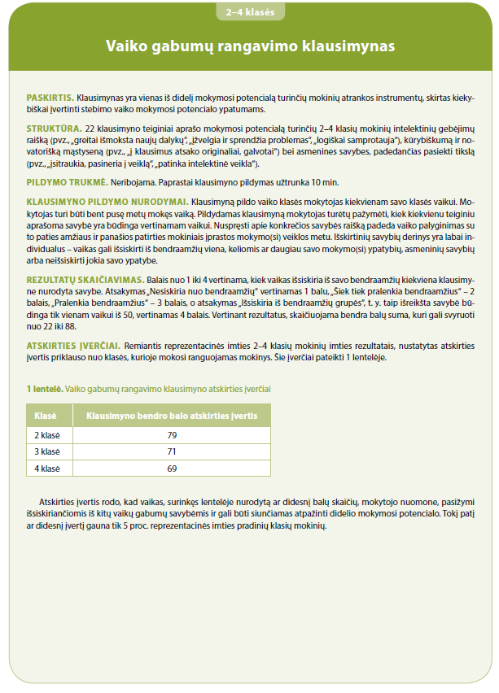
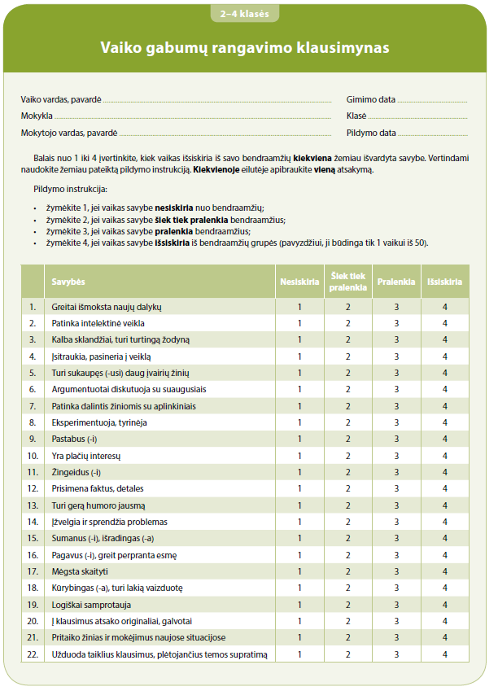

Priedas Nr. 2. Vaiko gabumų rangavimo klausimynas. 5-8 klasės
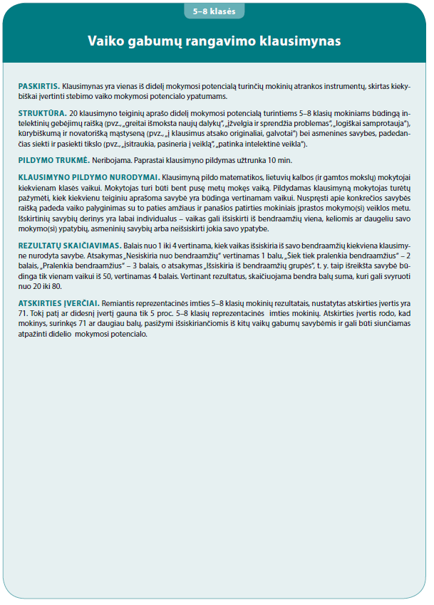
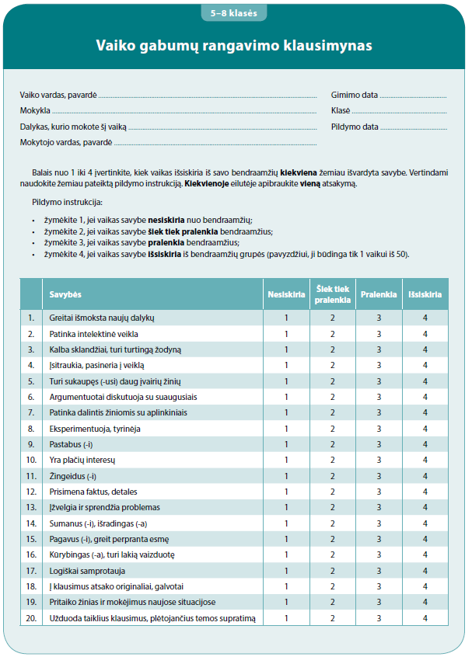

Priedas Nr. 3. Vaiko gabumų rangavimo klausimynas. 9-10 klasės
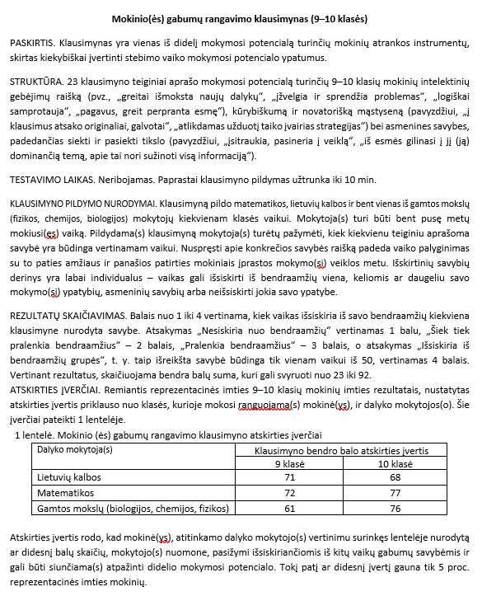

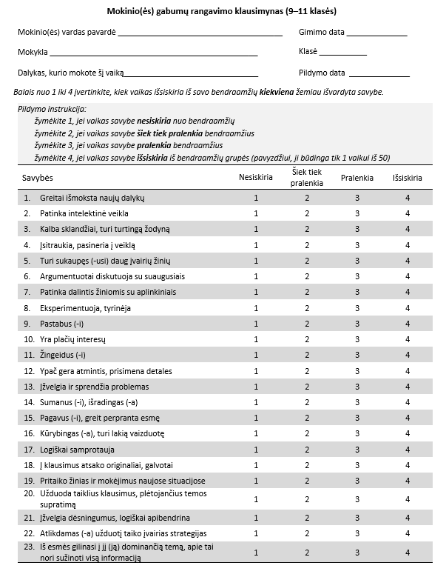

Priedas Nr. 4. Mokinių nominavimo anketa. 2-4 klasės
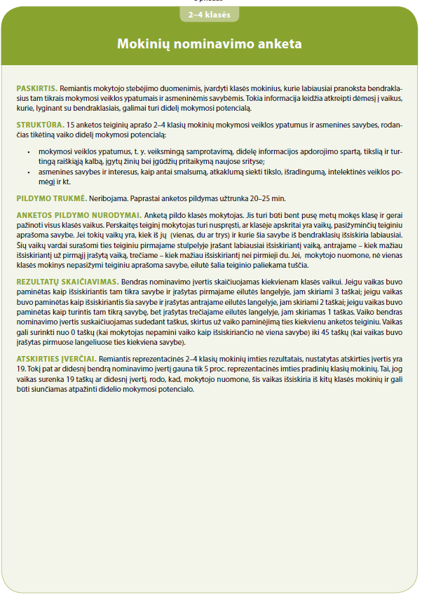
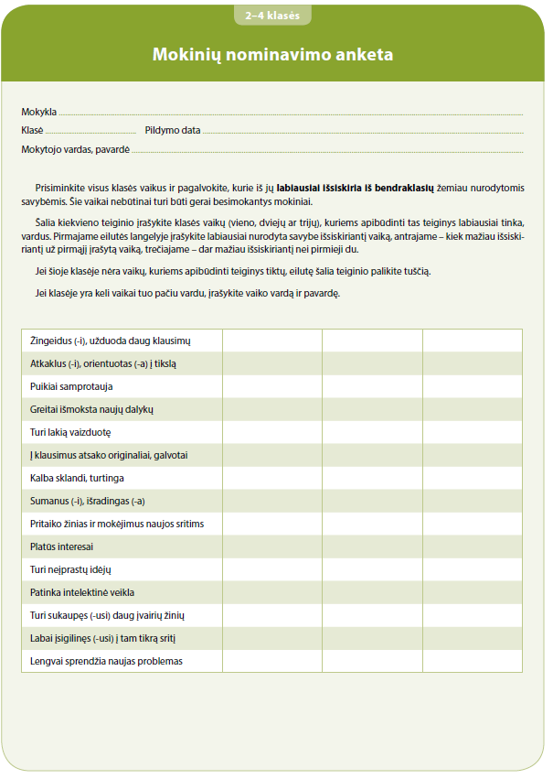

Priedas Nr. 5. Mokinių nominavimo anketa. 5-8 klasės
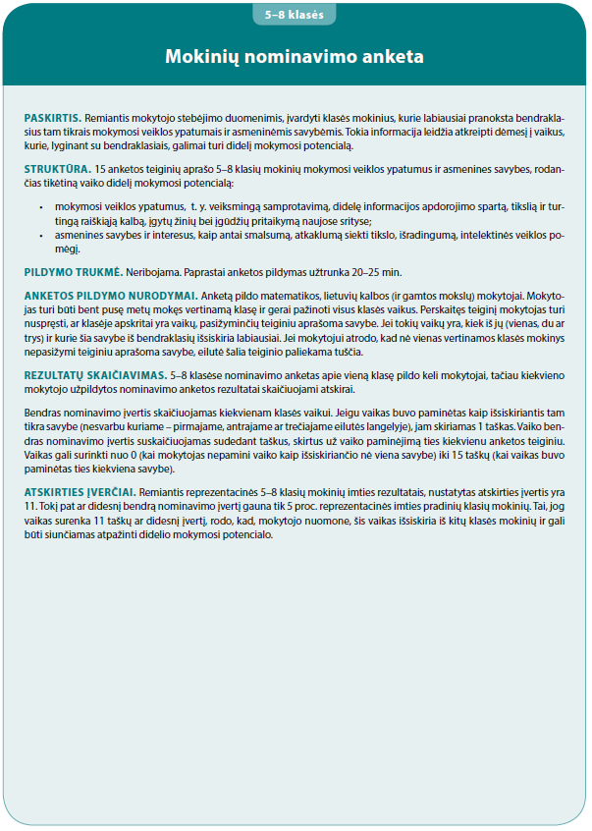
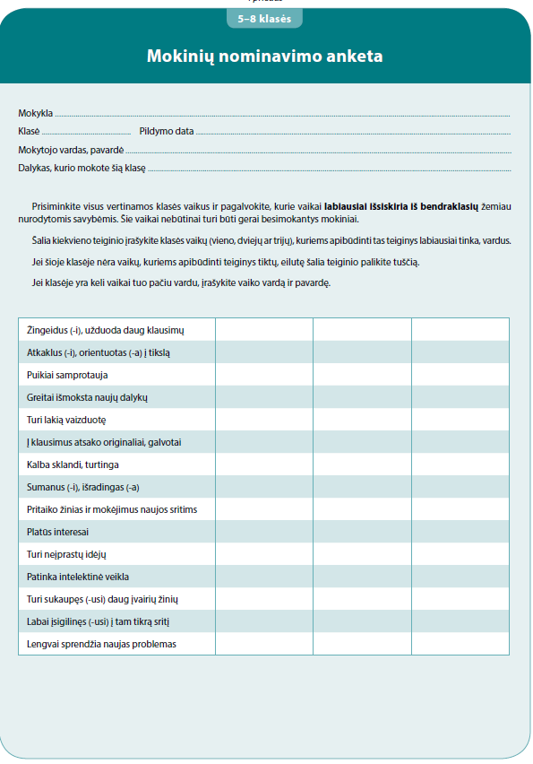

Priedas Nr. 6. Mokinių nominavimo anketa. 9-10 klasės
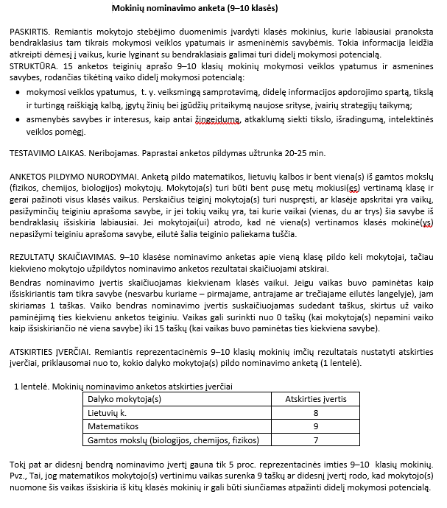

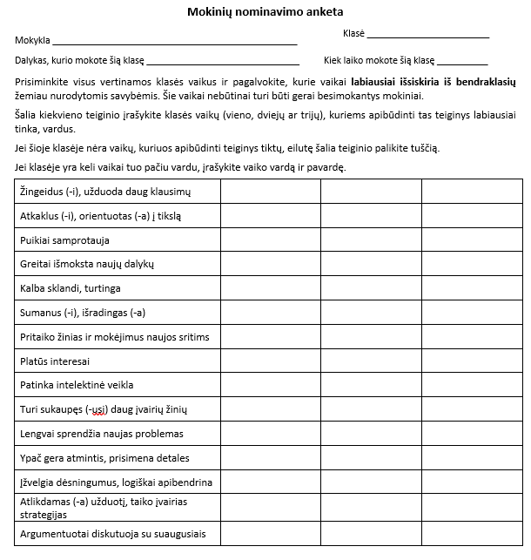

Priedas Nr. 7. Gebėjimų nerealizuojančių vaikų klausimynas. 2-4 klasės
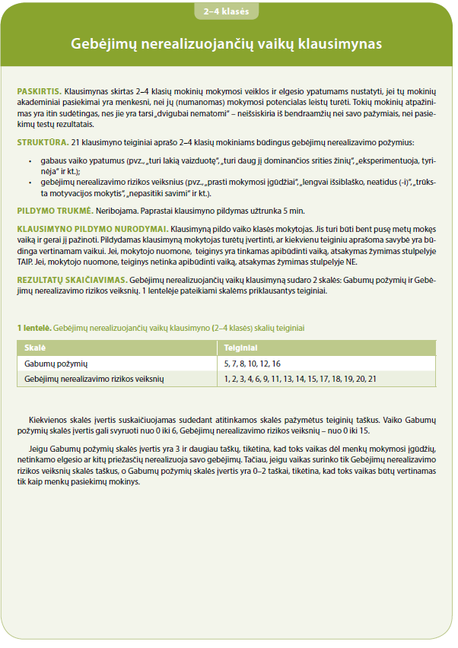
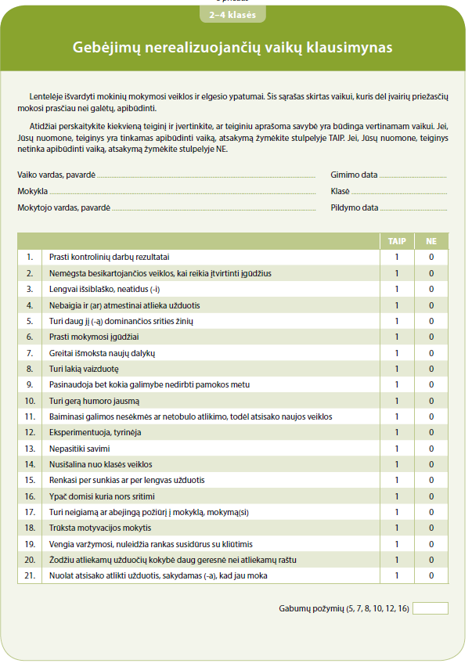

Priedas Nr. 8. Gebėjimų nerealizuojančių vaikų klausimynas. 5-8 klasės
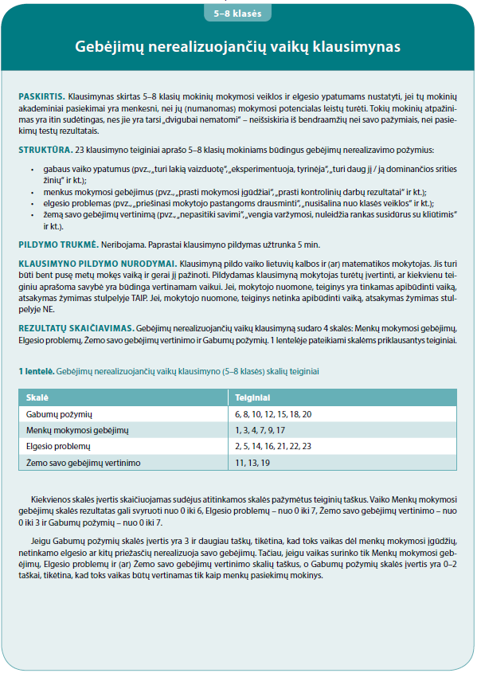
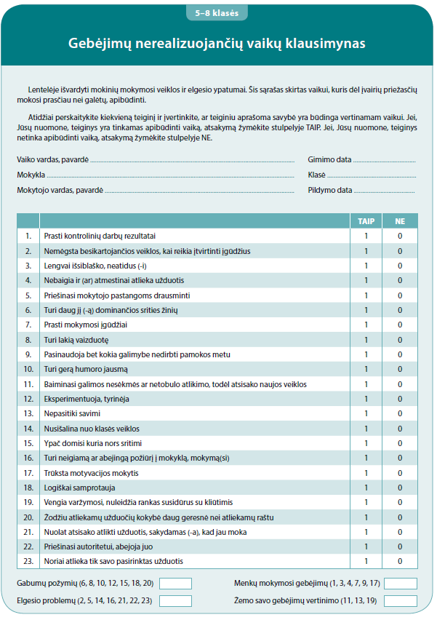

Priedas Nr. 9. Gebėjimų nerealizuojančių vaikų klausimynas. 9-10 klasės
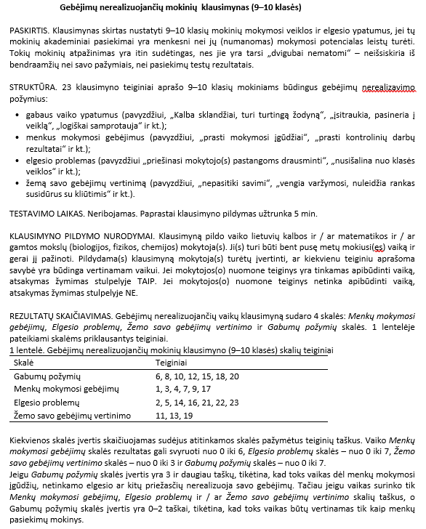

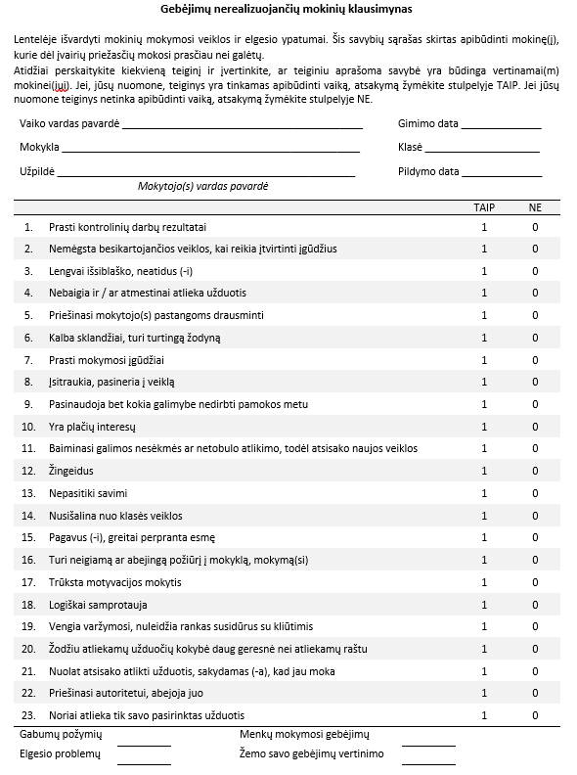

Informacinės sistemos užklausa yra komandinė arba programinė užklausa, kuri yra pateikiama informacinės sistemos naudotojo arba kitos programos, siekiant gauti norimą informaciją arba atlikti tam tikrą veiksmą. Užklausa gali būti išreikšta kodo fragmentu arba specialiai suformuota užklausos kalba, priklausomai nuo naudojamos informacinės sistemos ir jos sąsajos. Informacinės sistemos užklausa paprastai apima tam tikrus parametrus arba sąlygas, kurios nurodo, kokią informaciją arba veiksmą naudotojas arba programa nori gauti iš sistemos. Užklausos parametrai gali apimti duomenų bazės lentelių pavadinimus, stulpelių sąrašus, filtravimo sąlygas, rūšiavimo tvarką ir kitus nustatymus, priklausomai nuo sistemos funkcionalumo.
PO, veikianti gynybos srityje, valdanti ypatingos svarbos informacinę infrastruktūrą, veikianti srityse, kurios laikomos nacionaliniam saugumui užtikrinti strategiškai svarbių ūkio sektorių dalimi, ar įrašyta į Saugiojo tinklo naudotojų sąrašą, atlikdama pirkimus, kurių objektas apima šio įstatymo 92 straipsnio 13 dalyje numatytame sąraše nurodytų BVPŽ kodų prekes ar paslaugas, laiko, kad prekės ar paslaugos kelia grėsmę nacionaliniam saugumui, kai: 1) prekių gamintojas ar jį kontroliuojantis asmuo yra registruoti (jeigu gamintojas ar jį kontroliuojantis asmuo yra fizinis asmuo – nuolat gyvenantis ar turintis pilietybę) šio įstatymo 92 straipsnio 14 dalyje numatytame sąraše nurodytose valstybėse ar teritorijose; 2) paslaugų teikimas būtų vykdomas iš šio įstatymo 92 straipsnio 14 dalyje numatytame sąraše nurodytų valstybių ar teritorijų.
Perkančioji organizacija nustato, kad Tiekėjas turi pateikti tiek dokumentų, kad jie patvirtintų visą reikalavime / reikalavimuose nustatytą / nustatytus reikalavimą / reikalavimus. Perkančioji organizacija pasilieka teisę Tiekėjui pateikus ne visus nurodytus dokumentus (jeigu jie nėra pakankami) – prašyti pateikti ir kitus dokumentus (jeigu pateikti dokumentai yra nepakankami ir tam tikros reikalavimo dalies nepatvirtina), t. y. Perkančioji organizacija nustato, kad šį / šiuos reikalavimus patvirtinantys dokumentai gali būti tikslinami. Pažymėtina, jog Perkančioji organizacija rekomenduoja teikti Juridinių asmenų dalyvių informacinės sistemos išrašą arba atitinkamus valstybės narės ar trečiosios šalies dokumentus, kadangi šis išrašas arba atitinkamas dokumentas detaliai pateikia informaciją apie tiekėjo atitiktį Viešojo pirkimo sąlygų keliamiems su nacionaliniu saugumu susijusiems reikalavimams.
Kontroliuojančio asmens sąvoka apibrėžta VPĮ 2 straipsnio 15¹ dalyje. Kontroliuojantis asmuo – individualios įmonės savininkas arba juridinis ar fizinis asmuo, kuris kitame juridiniame asmenyje: 1) tiesiogiai ar netiesiogiai valdo daugiau kaip 50 procentų akcijų, pajų, dalių, įnašų ar (ir) balsų juridinio asmens dalyvių susirinkime arba 2) kartu su susijusiais asmenimis valdo daugiau kaip 50 procentų akcijų, pajų, dalių, įnašų ar (ir) balsų juridinio asmens dalyvių susirinkime ir kurio valdoma dalis yra ne mažesnė kaip 10 procentų akcijų, pajų, dalių, įnašų ar (ir) balsų juridinio asmens dalyvių susirinkime. Susijusiu asmeniu laikomi: a) juridinių asmenų atveju – asmenys, kurių metinė finansinė atskaitomybė turi būti konsoliduota pagal Lietuvos Respublikos įmonių grupių konsoliduotosios finansinės atskaitomybės įstatymą, arba asmenys, kurių metinė finansinė atskaitomybė turi būti konsoliduota pagal kitų valstybių teisės aktus, įgyvendinančius Direktyvoje 2013/34/ES nustatytus reikalavimus; b) fizinių asmenų atveju – sutuoktiniai, tėvai ir jų vaikai (įvaikiai).
Su valstybių ar teritorijų sąrašu galite susipažinti čia https://e-seimas.lrs.lt/portal/legalAct/lt/TAD/1a061730b0c711ecaf79c2120caf5094/asr
Tiekėjui kartu su pasiūlymu nepridėjus šios deklaracijos – Perkančioji organizacija nustato taisyklę, kad šis dokumentas galės būti tikslinamas.
Su valstybių ar teritorijų sąrašu galite susipažinti čia https://e-seimas.lrs.lt/portal/legalAct/lt/TAD/1a061730b0c711ecaf79c2120caf5094/asr
Tiekėjui kartu su pasiūlymu nepridėjus šios deklaracijos – Perkančioji organizacija nustato taisyklę, kad šis dokumentas galės būti tikslinamas.

